Q61 Easy Workflow mit Building Blöcken von Daniel & Marktphasen (V1.03)
21.09.2020
Thomas Nickel
Inhaltsverzeichnis
1 Easy Workflow aus Q56 2
Zeitraum 0 3
Die Zeitverschiebung 3
2 Easy Workflow mit Daniels Building Blöcken 7
Looptest für Zeitraum 0 9
3 Der Slidertest 10
Slider stark Schwankend 10
Slider schwach Schwankend 10
Looptest für Zeitraum 0 year – 1 Month Slider 11
Fazit: 17
Weitere Vorgehensweise 18
4 Die Buildingblöcke 19
5 Marktphasen und Workflowgenerator 21
Step1: Masterworkflow bauen 21
Step2: Automatische Generierung des Workflows 22
Benutzung der Toolbox/Workflow Generator 22
6 Ergebnisse: 25
Workflow GBPUSD H1 (90 Days Slider) 25
Es folgen die Ergebnisse 25
Auswertung: 28
Workflow GBPUSD H1 ASI M2: (30 Days Slider) 29
Auswertung Zeitraum: z.B.von 3090 bis 5790 33
Auswertung Zeitraum: 0000 bis 150 33
Workflow Q62 GBPUSD dan H1 34
Workflow Q62 GBPUSD dan 90 H1 41
Portfolio Varianz 45
Optimierungsversuche 47
Q63 GBPUSD H1 L0 47
Q63 GBPUSD H1 L1 alle Buildingblöcke aktiv 48
Vergleich L0 mit L1 50
Wir betrachten Zeitraum 0 50
Wir betrachten Zeitraum 1080 51
L0 im Looptest 51

1 Easy Workflow aus Q56
Wir wiederholen noch einmal die Ergebnisse aus dem Easy Workflow aus Q56.
Wir erinnern uns an den Workflow Q56. Q56 ist recht simpel aufgebaut.
-Es gibt nur einen einfachen Robustnesstest (Parametervariation)
-Es wird GBPUSD generiert und auf EURUSD gegen getestet.
-Die Filterregeln sind eher minimal. Es wird auf die stark curvefitted Indikatoren verzichtet.
=> also nix besonderes
Die Indikatoren sind alle deaktiviert um curvefitting zu minimieren.
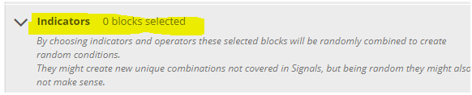
Signale sind aktiviert, die werden wir demnächst mit Daniels Signalen noch erweitern.
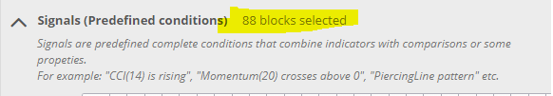

Dieser Workflow ist aus dem SQ-Forum. Er dient dazu auf schnelle Art und Weise GBPUSD H1 Strategien zu finden. Dieser Workflow wurde erweitert, so das erst 1000 Strategien generiert werden und anschließend auf unbekannten Daten ein OSS Test von einem Jahr gemacht wird.
Nach ausprobieren des Workflows für den Beispielzeitraum hat sich gezeigt das hier sehr gute Strategien gefunden wurden.

Zeitraum 0
Zeitraum 0 ist der aktuelle Beispielzeitraum. Zeitraum 0 steht für Generationszeitraum 2003.5.5-19.3.2019
Der Test auf unbekannte Daten erfolgt von 19.3.2019-19.3.2020. Dieser Zeitraum wird Zeitraum 0 genannt.

Die Zeitverschiebung
Da das Ergebnis für den Zeitraum 0 sehr gut ist (siehe bsp. Equity). Gut heisst „OOS liefert PF>1“ und „Stabilität ist gut“
wurde dieser Generationsprozess weiter untersucht. Um Festzustellen ob die Generierung IS/OOS immer derart gute Ergebnisse liefert werden sämtliche Zeiträume jeweils um 1 Jahr nach links verschoben. Bsp: Generationszeitraum 0 = 2003.5.5-19.3.2019, Generationszeitraum 1 = 2003.5.5-19.3.2018.
Abbildung 1: Zeigt generation IS und test OOS für Zeitraum 0
Das Datum 2003.5.5 stellt ein Zeitlimit da, da hier noch keine Kursdaten von Dukascopy vorliegen. Diese Tatsache sollte aber vernachlässigbar sein. Evtl. Könnte man die Evaluierung mit Asikury Daten wiederholen und das ganze 30 Mal um jeweils ein Jahr nach links verschieben.
Die Analyse wurde auf 3 Rechnern parallel durchgeführt. Dies sind Ryzen1700, Ryzen3700 und i76. Durch 3 gleiche Tests kann somit die Schwankungsbreite des Ergebnisses festgestellt werden.
Insgesamt wurde das Zeitfenster 6 mal in die Vergangenheit um jeweils 1 Jahr verschoben.
Rechner | Zeitraum | #Strat | Equity/PF/StabilRetDD
R1700 | 0 | 118
R3700 | 0 | 98
i76 | 0 | 93
R1700 | -1 | 46
R3700 | -1 | 57
i76 | -1 | 42
R1700 | -2 | 111
R3700 | -2 | 96
I76 | -2 | 183
R1700 | -3 | 115
R3700 | -3 | 148
I76 | -3 | 94
R1700 | -4 | 29
R3700 | -4 | 37
I76 | -4 | 84
R1700 | -5 | 42
R3700 | -5 | 87
I76 | -5 | 58
R1700 | -6 | 60
R3700 | -6 | 35
I76 | -6 | 61

Fazit: Es gibt unterschiedliche Marktphasen wo dieses Verfahren funktioniert. Es wurde bisher kein Filterverfahren gefunden, das die Endmenge immer auf eine positive Menge gefilter hat. Sämtliche Robustnesstests haben hierbei versagt. => Es hat keinen weiteren Sinn viel Energie auf das Auffinden eines guten "Filters" zu investieren. Besser ist es festzustellen wann die Marktphasen für einen bestimmten Generationsprozess optimal sind.

2 Easy Workflow mit Daniels Building Blöcken
Im nächsten Schritt werden die Buildingblöcke von Daniel im Easy Workflow eingebaut. Q56 easy workflow GBPUSD H1

Für diesen Workflow wurde ja gezeigt das er für den aktuellen Zeitraum profitabel ist. Hier soll untersucht werden wie sich andere Buildingblöcke auf diesen Worfklow auswirken. D.h. Die Buildingblöcke von Daniel werden eingebaut und es wird geschaut in welchen Jahren der Workflow profitabel ist.
Es wird genau wie im Kapitel 1 vorgegangen. Nur jetzt halt mit den Buildingblöcken von Daniel.

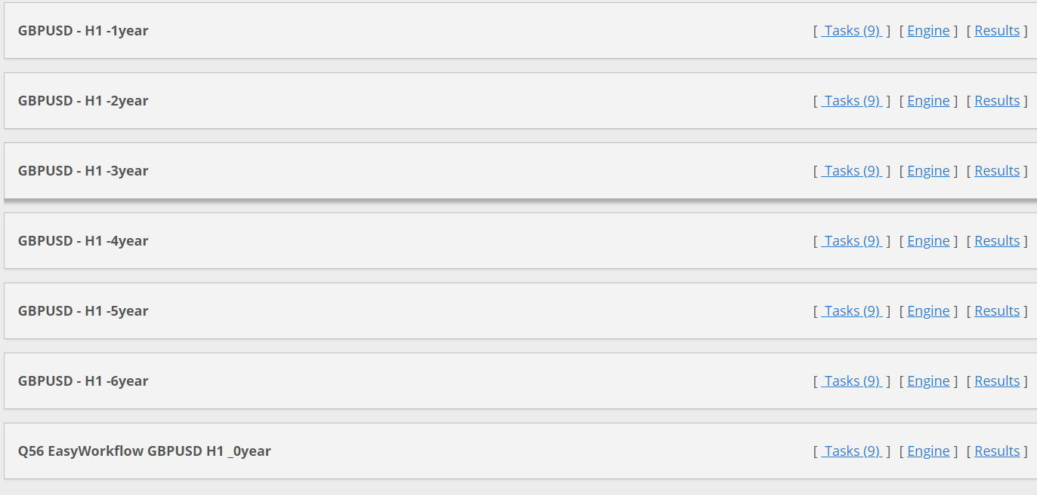
Ryzen1700 | 0 | 127
Ryzen3700 | 0 | 113
Ryzen1700 | -1 | 165
Ryzen3700 | -1 | 166
Ryzen1700 | -2 | 192
Ryzen3700 | -2 | 228
Ryzen1700 | -3 | 173
Ryzen3700 | -3 | 181
Ryzen1700 | -4 | 152
Ryzen3700 | -4 | 92
Ryzen1700 | -5 | 198
Ryzen3700 | -5 | 95
Ryzen1700 | -6 | 148
Ryzen3700 | -6 | 167

Fazit: Auch hier sieht man das dieses Generations und Filterverfahren nicht immer Funktioniert. Hier gibt es ebenfalls Marktphasen.

Als nächstes Stellt sich die Frage, wie stabil sind die Ergebnisse. Wir hatten diesen Test zwar auf 3 Rechnern durchgeführt, möchten aber hier noch genauere Information ermitteln. Dies wird in einem Looptest für den Zeitraum 0 getätigt.

Looptest für Zeitraum 0
Ein Looptest ist ein Test für einen Bestimmten festen Zeitraum der in einer While Schleife immer wiederholt wird. Man kann so exaktere Aussagen über die Stabilität der Ergebnisse erhalten.

Das gute Ergebniss von Zeitraum 0 wird mit einem Looptest überprüft

Ryzen1700
Ryzen3700 | 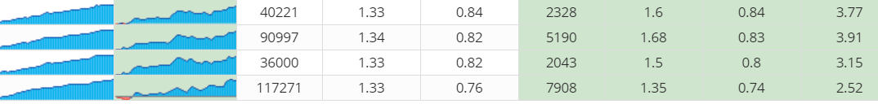

=> Der Looptest hat gezeigt das die Werte für den Zeitraum 0 weitgehend stabil sind. Wir werden später sehen das dieser Looptest auch für andere Zeiträume stabil ist. D.h. Das Ergebniss hängt weitgehend vom Generationsverfahren ab (Buildingblöcken)

In den nächsten Schritten wird der Zeitraum slidermässig um jeweils einen Monat nach links verschoben.

3 Der Slidertest
Wir haben gezeigt das wenn man den Generationszeitraum um jeweils ein Jahr in die Vergangenheit verschiebt das dann mal ein gutes und mal ein schleches Portfolio herauskommt. Diese Information ist so erst mal nicht für erfolgreiche Strategiengenerierung nutzbar. Man möchte ja im vorhinein wissen ob das Ergebniss positiv oder negativ ist.
Aus diesem Gund wird in der folgenden Untersuchung geschaut was genau um den Zeitraum 0 passiert. Hier wird jetzt in Monatsschriten +X Monate bzw. -X Monate untersucht, ob die generierten Portfolios positiv oder negativ sind.
+X heisst Zeitfenster um X Monate nach Rechts (in die Zukunft)
-X heisst Zeitfenster um X Monate nach Links (in die Vergangenheit)
zu verschieben.

Mögliche Ergebnisse:

Slider stark Schwankend
Das Ergbniss von Monat zu Monat schwankt sehr stark, bsp. Monat -14 ist positiv und Monat -13 negativ und Monat -12 wieder positiv. Das würde heissen alles ist zufällig und nichts kann nicht im vorraus berechnet werden.

Slider schwach Schwankend
Optimal wäre es wenn sich das Ergebniss von Monat zu Monat nur langsam verändert. So zusammenhände Bereiche von mindesten 6 Monaten währen optimal.

Beim Slidertest wird also jetzt immer um jeweils ein Monat verschoben. +15 Monate heisst, es wird zum aktuellen Datum 1.9.2020 verschoben.
Bemerkung: Für dieses Daten konnten aber nur ca. 3 Monate für den Endtest verwendet werden. (Normal ist ja ein Endtest von einem Jahr)
Wenn nicht genügend Daten für den Endtest zur Verfügung stehen ist dies in der Tabelle rot markiert.
Ebenfalls ist der Profitfkator <1 eines gefundenen Portfolios gelb Markiert.

Looptest für Zeitraum 0 year – 1 Month Slider

Als ersten gibt es die Zeittabelle:
+14M | Generate: 5.5.2003- 30.10.2018  Retest: 30.10.2018-19.5.2020  Other: 5.5.2003-19.5.2020  Mc: 5.5.2003-19.5.2020  Endtest: 5.5.2003-19.5.2020-1.9.2020
+13M | Generate: 5.5.2003- 30.9.2018  Retest: 30.9.2018-19.4.2020  Other: 5.5.2003-19.4.2020  Mc: 5.5.2003-19.4.2020  Endtest: 5.5.2003-19.4.2020-1.9.2020
+12M | Generate: 5.5.2003- 30.8.2018  Retest: 30.8.2018-19.3.2020  Other: 5.5.2003-19.3.2020  Mc: 5.5.2003-19.3.2020  Endtest: 5.5.2003-19.3.2020-1.9.2020 | 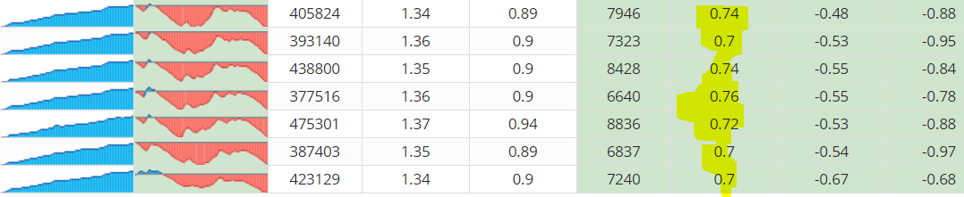
+11M | Generate: 5.5.2003- 30.7.2018  Retest: 30.7.2018-19.2.2020  Other: 5.5.2003-19.2.2020  Mc: 5.5.2003-19.2.2020  Endtest: 5.5.2003-19.2.2020-1.9.2020 | 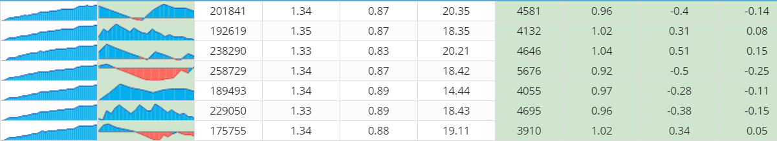
+10M | Generate: 5.5.2003- 30.6.2018  Retest: 30.6.2018-19.1.2020  Other: 5.5.2003-19.1.2020  Mc: 5.5.2003-19.1.2020  Endtest: 5.5.2003-19.1.2020-1.9.2020
+9M | Generate: 5.5.2003- 30.5.2018  Retest: 30.5.2018-19.12.2019  Other: 5.5.2003-19.12.2019  Mc: 5.5.2003-19.12.2019  Endtest: 5.5.2003-19.12.2019-1.9.2020
+8M | Generate: 5.5.2003- 30.4.2018  Retest: 30.4.2018-19.11.2019  Other: 5.5.2003-19.11.2019  Mc: 5.5.2003-19.11.2019  Endtest: 5.5.2003-19.11.2019-1.9.2020 | 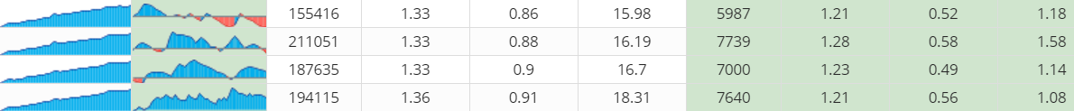
+7M | Generate: 5.5.2003- 30.3.2018  Retest: 30.3.2018-19.10.2019  Other: 5.5.2003-19.10.2019  Mc: 5.5.2003-19.10.2019  Endtest: 5.5.2003-19.10.2019-1.9.2020 | 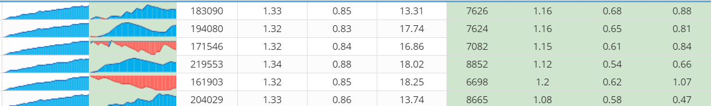
+6M | Generate: 5.5.2003- 30.2.2018  Retest: 30.2.2018-19.9.2019  Other: 5.5.2003-19.9.2019  Mc: 5.5.2003-19.9.2019  Endtest: 5.5.2003-19.9.2019-1.9.2020 | 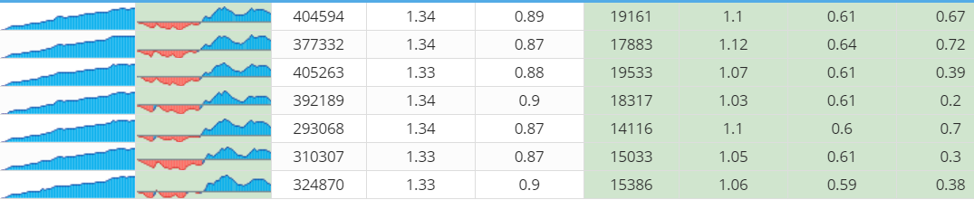
+5M | Generate: 5.5.2003- 30.1.2018  Retest: 30.1.2018-19.8.2019  Other: 5.5.2003-19.8.2019  Mc: 5.5.2003-19.8.2019  Endtest: 5.5.2003-19.8.2019-19.8.2020 | 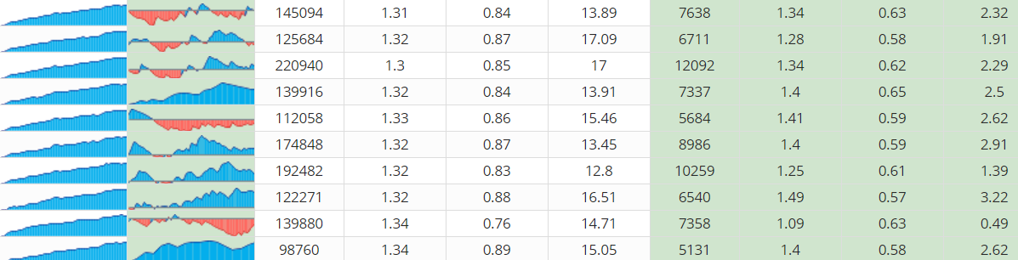
+4M | Generate: 5.5.2003- 30.12.2017  Retest: 30.12.2017-19.7.2019  Other: 5.5.2003-19.7.2019  Mc: 5.5.2003-19.7.2019  Endtest: 5.5.2003-19.7.2019-19.7.2020 | 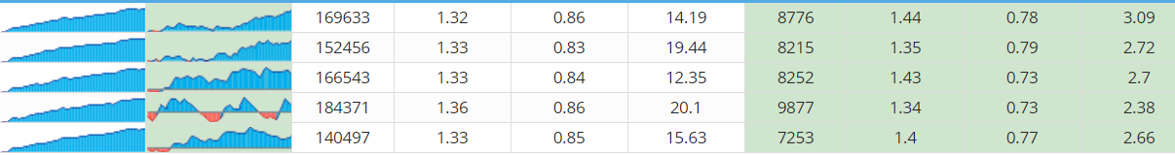
+3M | Generate: 5.5.2003- 30.11.2017  Retest: 30.11.2017-19.6.2019  Other: 5.5.2003-19.6.2019  Mc: 5.5.2003-19.6.2019  Endtest: 5.5.2003-19.6.2019-19.6.2020 | 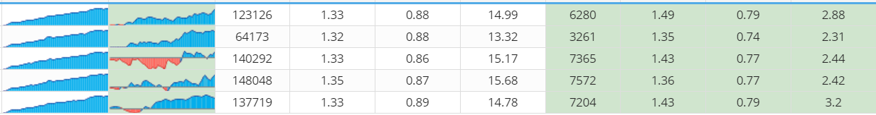
+2M | Generate: 5.5.2003- 30.10.2017  Retest: 30.10.2017-19.5.2019  Other: 5.5.2003-19.5.2019  Mc: 5.5.2003-19.5.2019  Endtest: 5.5.2003-19.5.2019-19.5.2020 | 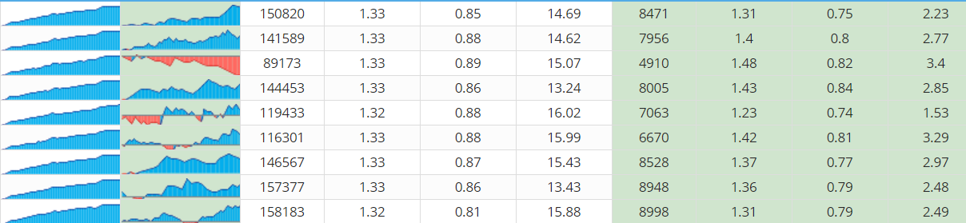
+1M | Generate: 5.5.2003- 30.9.2017  Retest: 30.9.2017-19.4.2019  Other: 5.5.2003-19.4.2019  Mc: 5.5.2003-19.4.2019  Endtest: 5.5.2003-19.4.2019-19.4.2020 | 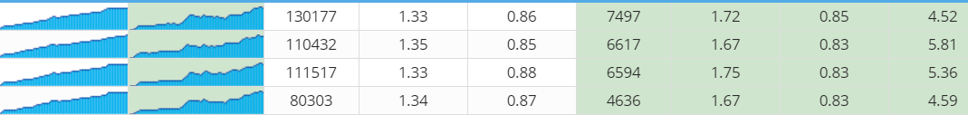
0M | Generate: 5.5.2003- 30.8.2017  Retest: 30.8.2017-19.3.2019  Other: 5.5.2003-19.3.2019  Mc: 5.5.2003-19.3.2019  Endtest: 5.5.2003-19.3.2019-19.3.2020
-1M | Generate: 5.5.2003- 30.7.2017  Retest: 30.7.2017-19.2.2019  Other: 5.5.2003-19.2.2019  Mc: 5.5.2003-19.2.2019  Endtest: 5.5.2003-19.2.2019-19.2.2020 | 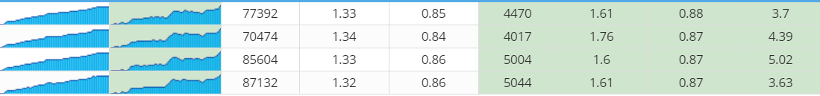  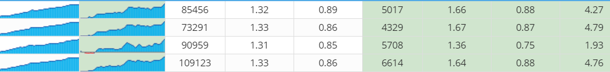
-2M | Generate: 5.5.2003- 30.6.2017  Retest: 30.6.2017-19.1.2019  Other: 5.5.2003-19.1.2019  Mc: 5.5.2003-19.1.2019  Endtest: 5.5.2003-19.1.2019-19.1.2020
-3M | Generate: 5.5.2003- 30.5.2017  Retest: 30.5.2017-19.12.2018  Other: 5.5.2003-19.12.2018  Mc: 5.5.2003-19.12.2018  Endtest: 5.5.2003-19.12.2018-19.12.2019
-4M | Generate: 5.5.2003- 30.4.2017  Retest: 30.4.2017-19.11.2018  Other: 5.5.2003-19.11.2018  Mc: 5.5.2003-19.11.2018  Endtest: 5.5.2003-19.11.2018-19.11.2019 | 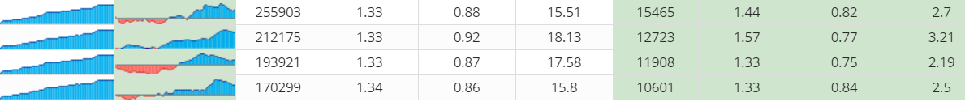
-5M | Generate: 5.5.2003- 30.3.2017  Retest: 30.3.2017-19.10.2018  Other: 5.5.2003-19.10.2018  Mc: 5.5.2003-19.10.2018  Endtest: 5.5.2003-19.10.2018-19.10.2019 | 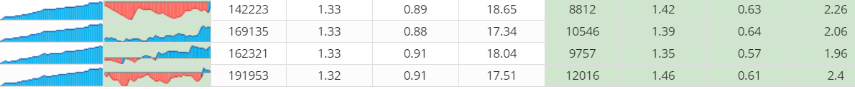
-6M | Generate: 5.5.2003- 28.2.2017  Retest: 30.2.2017-19.9.2018  Other: 5.5.2003-19.9.2018  Mc: 5.5.2003-19.9.2018  Endtest: 5.5.2003-19.09.2018-19.9.2019
-12M | Generate: 5.5.2003- 28.8.2016  Retest: 28.8.2016-19.3.2018  Other: 5.5.2003-19.3.2018  Mc: 5.5.2003-19.3.2018  Endtest: 5.5.2003-19.3.2018-19.3.2019 | 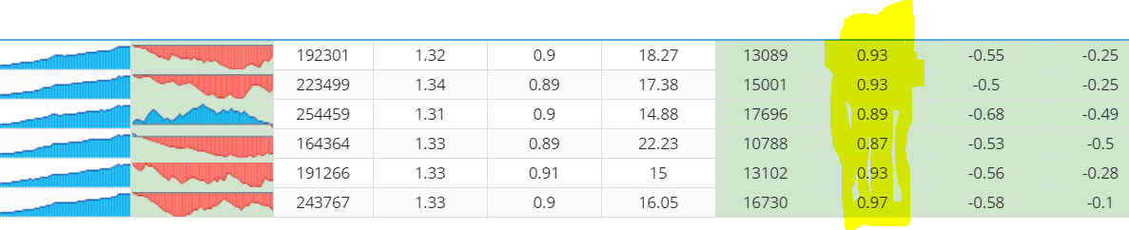
-15M | Generate: 5.5.2003- 28.5.2016  Retest: 28.5.2016-19.12.2017  Other: 5.5.2003-19.12.2017  Mc: 5.5.2003-19.12.2017  Endtest: 5.5.2003-19.12.2017-19.12.2018 | 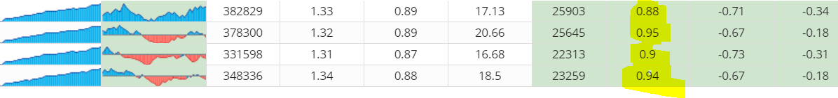
-18M | Generate: 5.5.2003- 28.2.2016  Retest: 28.2.2016-19.9.2017  Other: 5.5.2003-19.9.2017  Mc: 5.5.2003-19.9.2017  Endtest: 5.5.2003-19.9.2017-19.9.2018 | 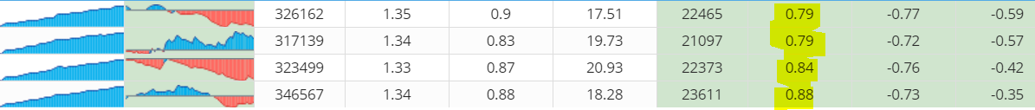

Fazit:
Es gibt zusammenhängende Bereiche von mehr als 6 Monaten. Man kann somit diesen Prozess zur Vorausberechnung für das Portfolio zur Hilfe nehmen.

Weitere Vorgehensweise
Im folgenden möchte ich eine Vorgehensweise vorschlagen um aktuelle Portfolios für die Marktlage zu generieren.

- Stelle Buildingblöcke zusammen. Stelle Settings ein etc.
- Setze das ganze in einem Workflow ein.
- Mache für den Workflow einen 0....6 Year Jahresslidertest und schaue wie sich das verhält. Schaue ob es jahre gibt wo dieses Portfolio gut ist und wie viele Jahre es schlecht ist. Man möchte so abschätzen ob diese Buildingblöcke überhaupt was positives produzieren.
- Dann mache für dieses Portfolio einen Monatsslidertest bis zum aktuellen Zeitraum. D.h. Man verschiebt den Generierungs und Testvorgang um jeweils einen Monat und schaut sich das Resultat an.
- Kann man bei der Sliderbetrachtung einen zusammenhängenden Zeitraum feststellen? Und wenn ja wie verhält sich das in der augenblicklichen Marktphase. Wenn die aktuelle Marktphase gut ist kann man das Portfolio zum Einsatz bringen. D.h. Installation auf Realkonto.

Nach und nach sucht man so immer mehr Portfolios und macht hierzu die entsprechenden Evaluierungen.

Man prüft jeden Monat nach , welches dieser Portfolios zur aktuellen Marktphase passt und aktiviert genau das Portfolio mit dem besten Aussichten.
Dies ist zB. Das Portfolio in den letzten 2 Monaten gut lief. Bzw. Oft in der Vergangenheit längere Marktphasen gut lief und jetzt wieder im letzten Monat gut lief.
Man kann zwar nicht in die Zukunft schauen, wenn aber ein Portfolio in der Vergangenheit oft gut lief, kann man dann ausgehen das es wenn es im letzten Monat gut lief auch im nächsten Monat gewinne erzielen wird.

4 Die Buildingblöcke
Wir haben festgestellt das das Ergebniss mit den Buildingblöcken von Daniel nicht top ist. Wir wollen jetzt an den Settings drehen um zu schauen ob man es verbessern kann.
Im ersten Schritt wird einfach alles aktiviert um zu schauen ob da eine Änderung zu sehen ist.
-12M | Daniel Buildingblöcke  Generate: 5.5.2003- 28.8.2016  Retest: 28.8.2016-19.3.2018  Other: 5.5.2003-19.3.2018  Mc: 5.5.2003-19.3.2018  Endtest: 5.5.2003-19.3.2018-19.3.2019 | 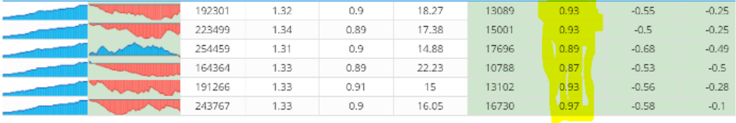
-12M | Alle Buildingblöcke aktiviert  Generate: 5.5.2003- 28.8.2016  Retest: 28.8.2016-19.3.2018  Other: 5.5.2003-19.3.2018  Mc: 5.5.2003-19.3.2018  Endtest: 5.5.2003-19.3.2018-19.3.2019 | Fazit: Das Ergebnis ist etwas schlechter geworden
-12M | + all Signals aktiviert  Generate: 5.5.2003- 28.8.2016  Retest: 28.8.2016-19.3.2018  Other: 5.5.2003-19.3.2018  Mc: 5.5.2003-19.3.2018  Endtest: 5.5.2003-19.3.2018-19.3.2019
-12M | + Exit Rules wurden hinzugefügt  Generate: 5.5.2003- 28.8.2016  Retest: 28.8.2016-19.3.2018  Other: 5.5.2003-19.3.2018  Mc: 5.5.2003-19.3.2018  Endtest: 5.5.2003-19.3.2018-19.3.2019

Fazit: Verbesserung war nicht möglich. Die schlechte Marktphase überwiegt.

5 Marktphasen und Workflowgenerator
Um die Workflows einfacher zu generieren wurde ein Workflowgenerator programmiert. Um einen automatischen Worfkflow mit Hilfe des Workflowgenerators zu generieren geht man folgendermaßen vor.

Step1: Masterworkflow bauen
Als erstes wird ein Masterworkflow handisch gebaut. Hierzu setzt man Daten für den Erzeugungszeitraum ein. Zu beachten ist hierbei folgendes.
a) Der Masterworkflow muss eine Portfolio Datenbank beinhalten in dem das Endportfolio vom Workflow gespeichert wird.
b) Am ende des Masterworkflows müssen alle generierten Datenbanken gelöscht werden. Die Portfolio Datenbank darf natürlich nicht gelöscht werden da hier das Endergebnis des Workflows gespeichert wird.
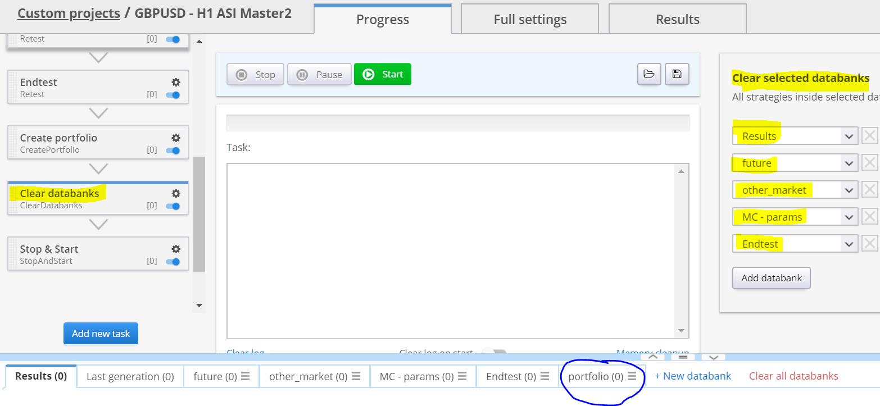Abbildung 2: Clear Databanks löscht alle Datenbanken ausser die Portfolio Datenbank

Step2: Automatische Generierung des Workflows
Workflows können mit der Toolbox automatisch generiert werden. Hierzu kann man die Toolbox aus dem Googledrive laden.
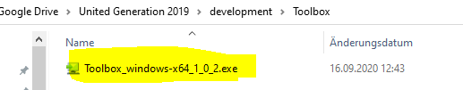
Am besten installiert man Toolbox unter c:\forex\toolbox

Benutzung der Toolbox/Workflow Generator

- Das Masterfile wird verwendet um die Workflows zu generieren
- Dies ist das Rootdir vom SQ. Das Tool benötigt dieses verzeichniss um das workflow verzeichniss zu bestimmen in dem die Workflows abgelegt werden. Die Workflows werden unter <Roodir>\user\projects abgelegt.
- Hier wird der Workflow automatisch generiert. Zuvor ist aber noch der Workflowname (4) zu setzen. Dieser Namenspräfix wird für die Workflow benamung verwendet.
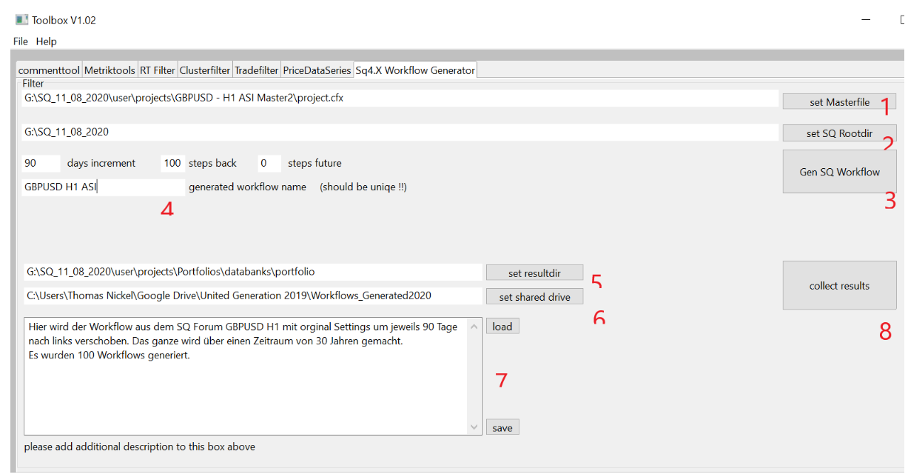
- Dies ist der Namenspräfix für den Workflow
=> Wenn man 3) klickt werden die Worksflows generiert. Der jeweilige SQ sollte zuvor beendet werden.

Nach dem Neustart vom SQ findet man die generierten Workflows unter CustomProjects.
- Das resultsdir ist das Verzeichnis in dem die Portfolios abgelegt werden
- Setzt man ein Sharted Directory werden sämtliche Ergebnisse im Goggledrive auch für andere Mitglieder geteilt.
- Man Sollte dem Workflow auch eine Kurzbeschreibung mitgeben. Dies kann man mit 7) machen.
- Klickt man collect Results werden die Portfolios im Resultdir und Shareddir abgelegt.
Hier ist mal ein Beispiel was im Googledrive nach dem collect Results generiert wurde.
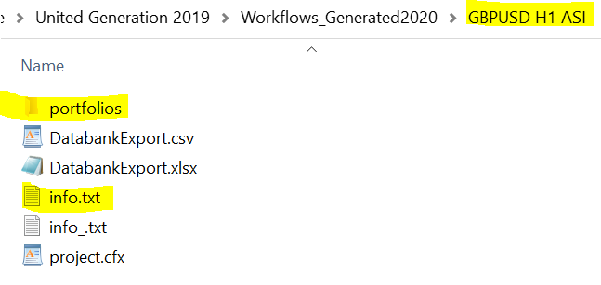
DatabankExport sollte man noch handisch machen.

6 Ergebnisse:

Workflow GBPUSD H1 (90 Days Slider)
Hier wird der Workflow aus dem SQ Forum GBPUSD H1 mit orginal Settings um jeweils 90 Tage nach links verschoben. Das ganze wird über einen Zeitraum von 30 Jahren gemacht.
Es wurden 100 Workflows generiert.
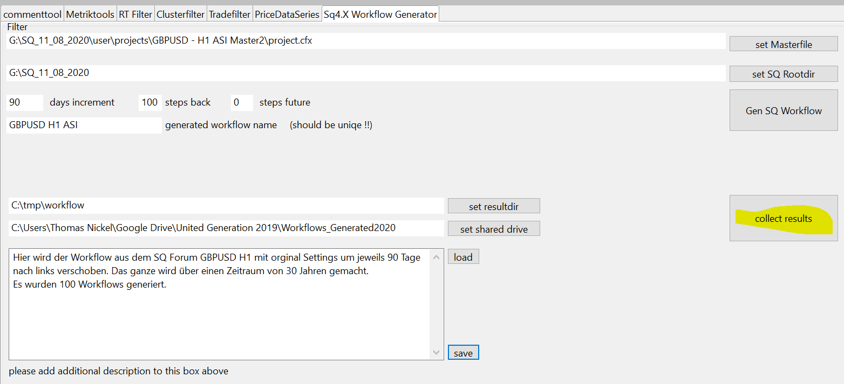

Es folgen die Ergebnisse
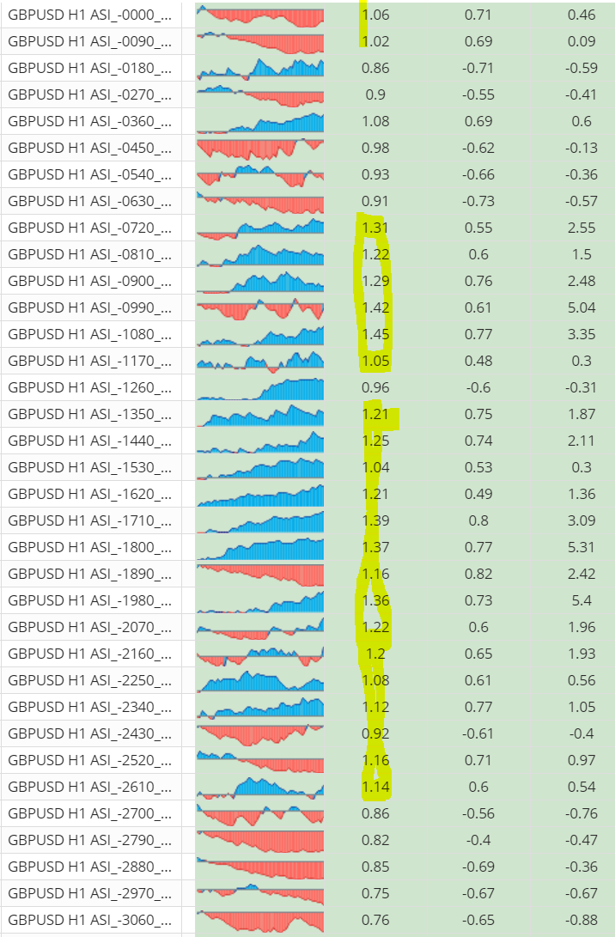
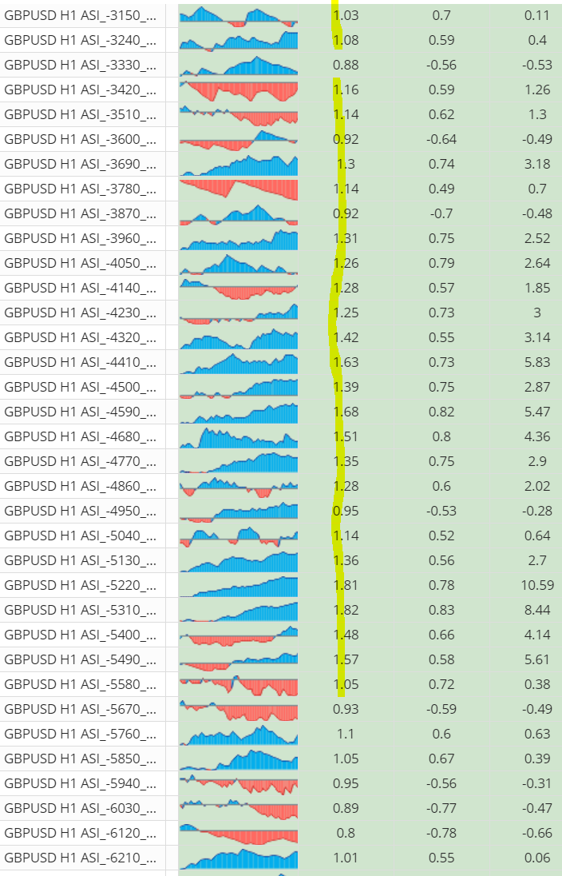
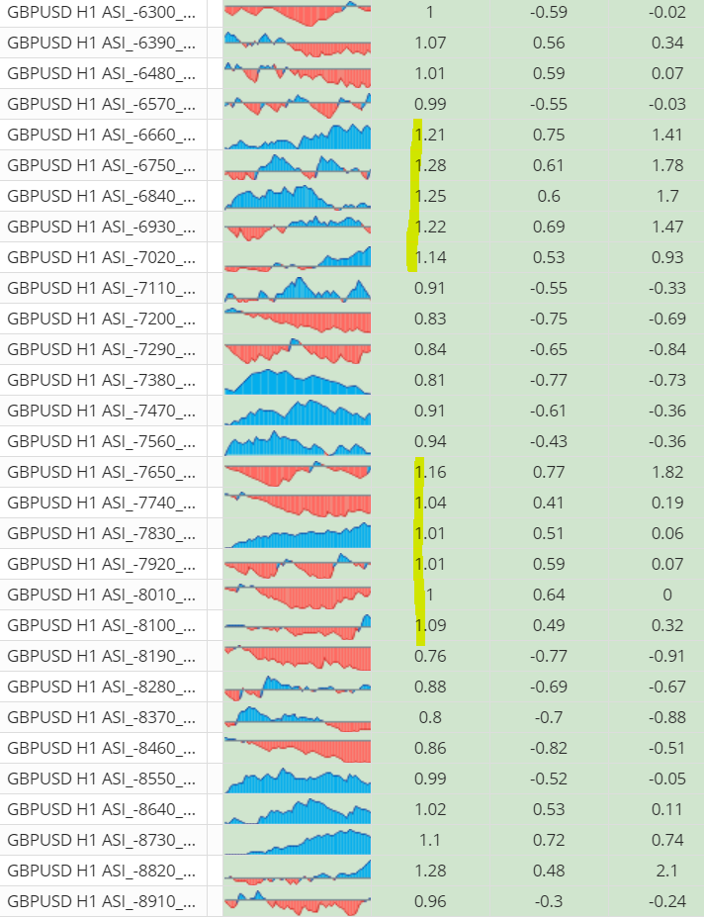

Auswertung:
Man kann bei diesem Workflow eindeutig längere Marktphasen entdecken.
z.B. Von 3150-5580
Das sind immerhin ca. 2000 Tage Marktphase wo das Portfolio Gewinnbringend getradet hat.

Workflow GBPUSD H1 ASI M2: (30 Days Slider)
Dies ist der Standart workflow GBPUSD H1 aus dem SQ forum.
Hier werden recht schnell Strategien für GBPUSD H1 produziert.

Eine Modifikation an der Generierung wurde vorgenommen.Der Generationszeitraum wurde hier etwas verkürzt.
Ursprünglich wurde von 2003 an generiert. Jetzt wird von 2008 an generiert.

Es wurde 200 Workflows generiert, diese sind jeweils um 30 Tage nach links in die
Vergangenheit verschoben worden
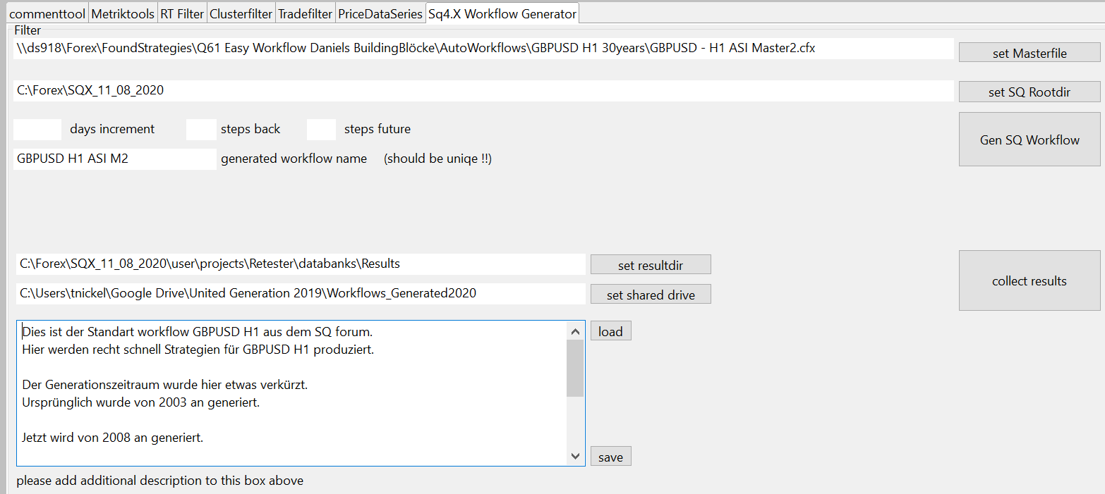
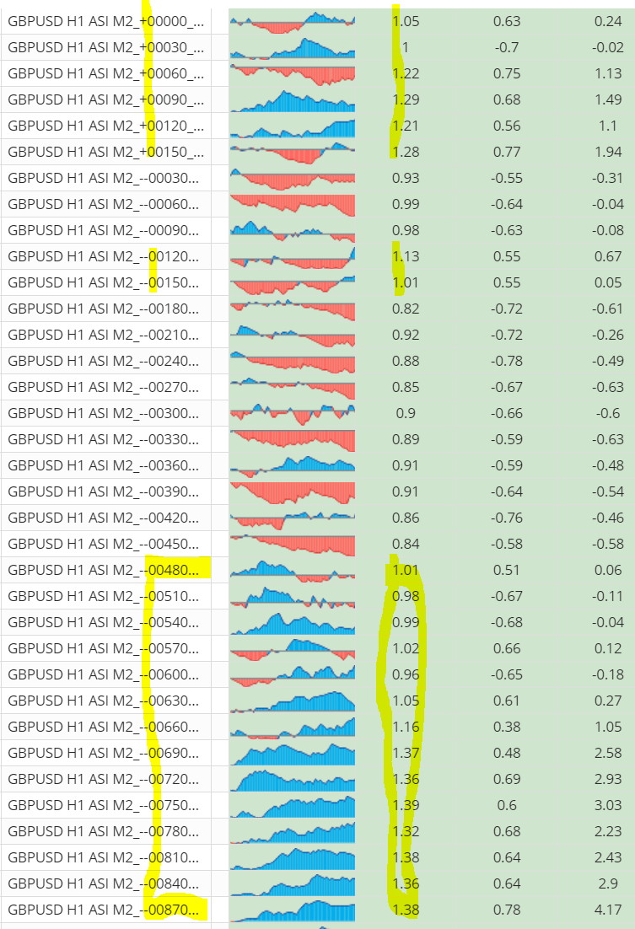
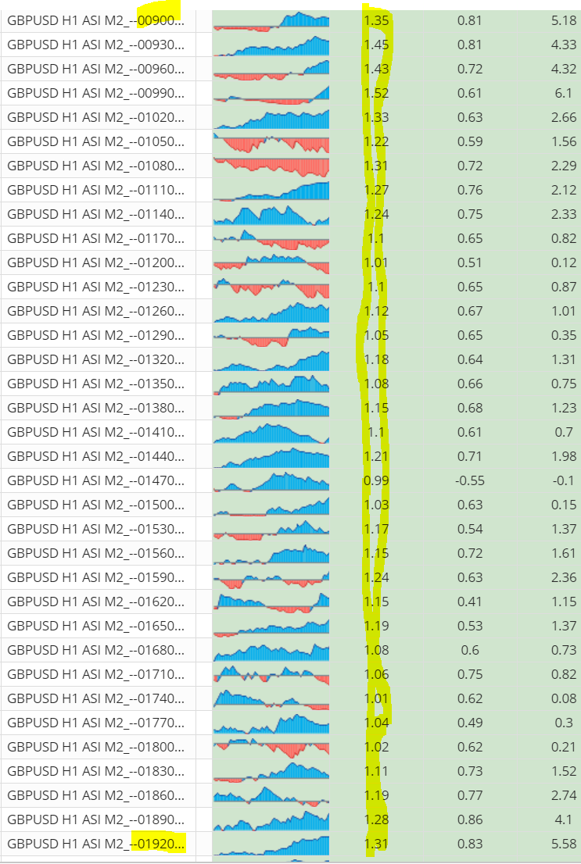
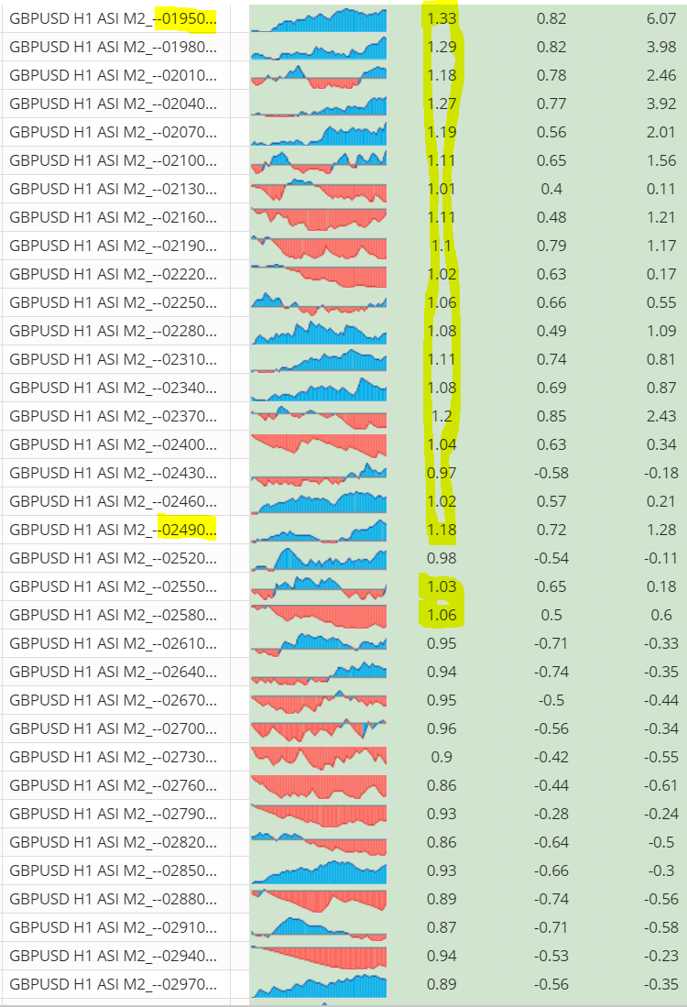
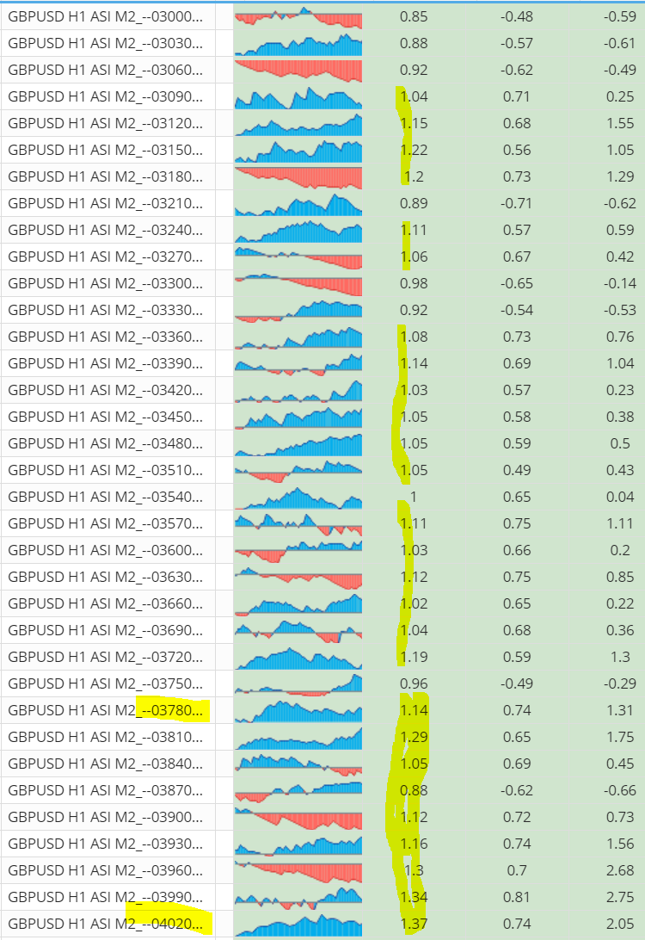
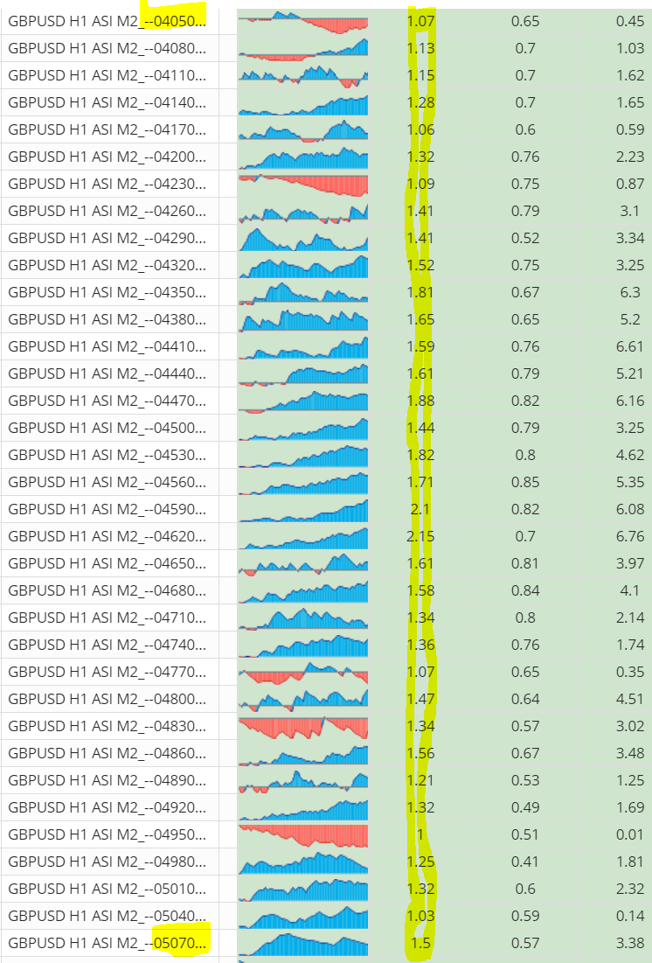
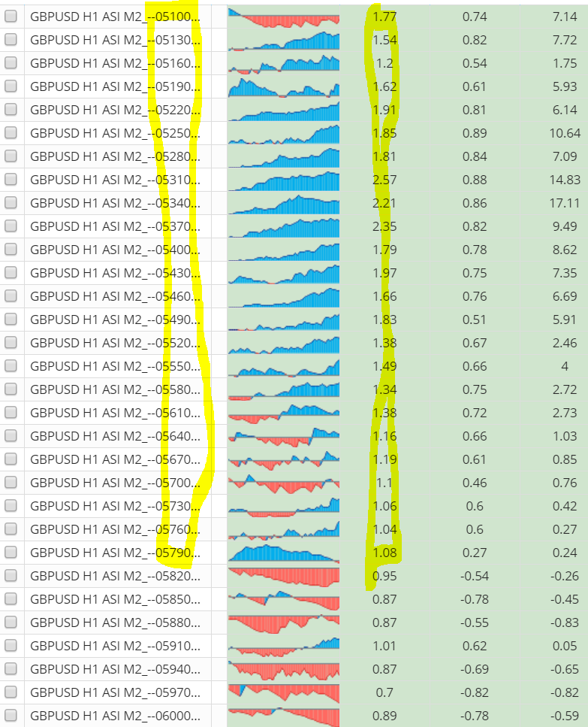

=> Man erkennt dieser Workflow hat recht lange Marktphasen (gelb Markiert). Man kann dieses Verfahren somit Gewinnbringend traden.

Auswertung Zeitraum: z.B.von 3090 bis 5790
Ich möchte jetzt noch einmal etwas deteiierter auf das letzte Ergebnis eingehen. Wir betrachten hier denEndtest für die Phase 3090 und 5790..

Endtest OOS 3090
Endtest OOS 5790
=> D.h. Von 12.5.2002 bis 2.10.2010 hätte man nach diesem Workflow Gewinnbringend > PF 1.0 handeln können.
Hier war eine Marktphase von ca. 8 Jahren. Man hätte somit 8 Jahre Gewinnbringend traden können. Leider weis man vorn herein nicht wann so eine lange Marktphase beginnt. Wichtig ist hier das man sich die gesammten 30 Jahre anschaut und den Gesammtzeitraum betrachtet. D.h. Liefert dieses Verfahren im Wesentlichen mehr Gewinnphasen oder mehr Verlustphasen. D.h. Gewinn (Gewinnphase)>Verlust(Verlustphase).

Auswertung Zeitraum: 0000 bis 150
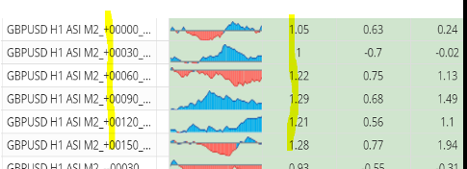
Das ist der Zeitraum 19.3.2019 bis 16.08.2019
=> Man sieht hier das der Profitaktor wieder steigt. Evtl. währe hier eine genauere Auswertung zum aktuellen Zeitraum nötig !!!

Workflow Q62 GBPUSD dan H1
Workflow "GBPUSD H1 ASI M2" liefert gute zusammenhängende Marktphasen. In diesem erweiterten Workflow wurden zusätzlich die Buildingblöcke von Daniel aktiviert. Es wurden 200 Workflows für den Zeitraum von -200 bis +5 erzeugt. Es wird mit einem 30 Tage Slider gearbeitet. Der Endtest ist 360 Tage.
In der Auswertung wird "GBPUSD H1 ASI M2" mit "Q62 GBPUSD dan H1". Es soll die Frage geklärt werden ob die neuen Building Blöcke von Daniel zu einer Veränderung/Verbesserung des Markphasenverhaltens führen. Der Theorie nach sollte es zu einer Verbesserung kommen, da die neuen Buildingblöcke nur sehr wenig Curvefitting zulassen.

Es folgt die Gengenüberstellung der Ergebnisse.

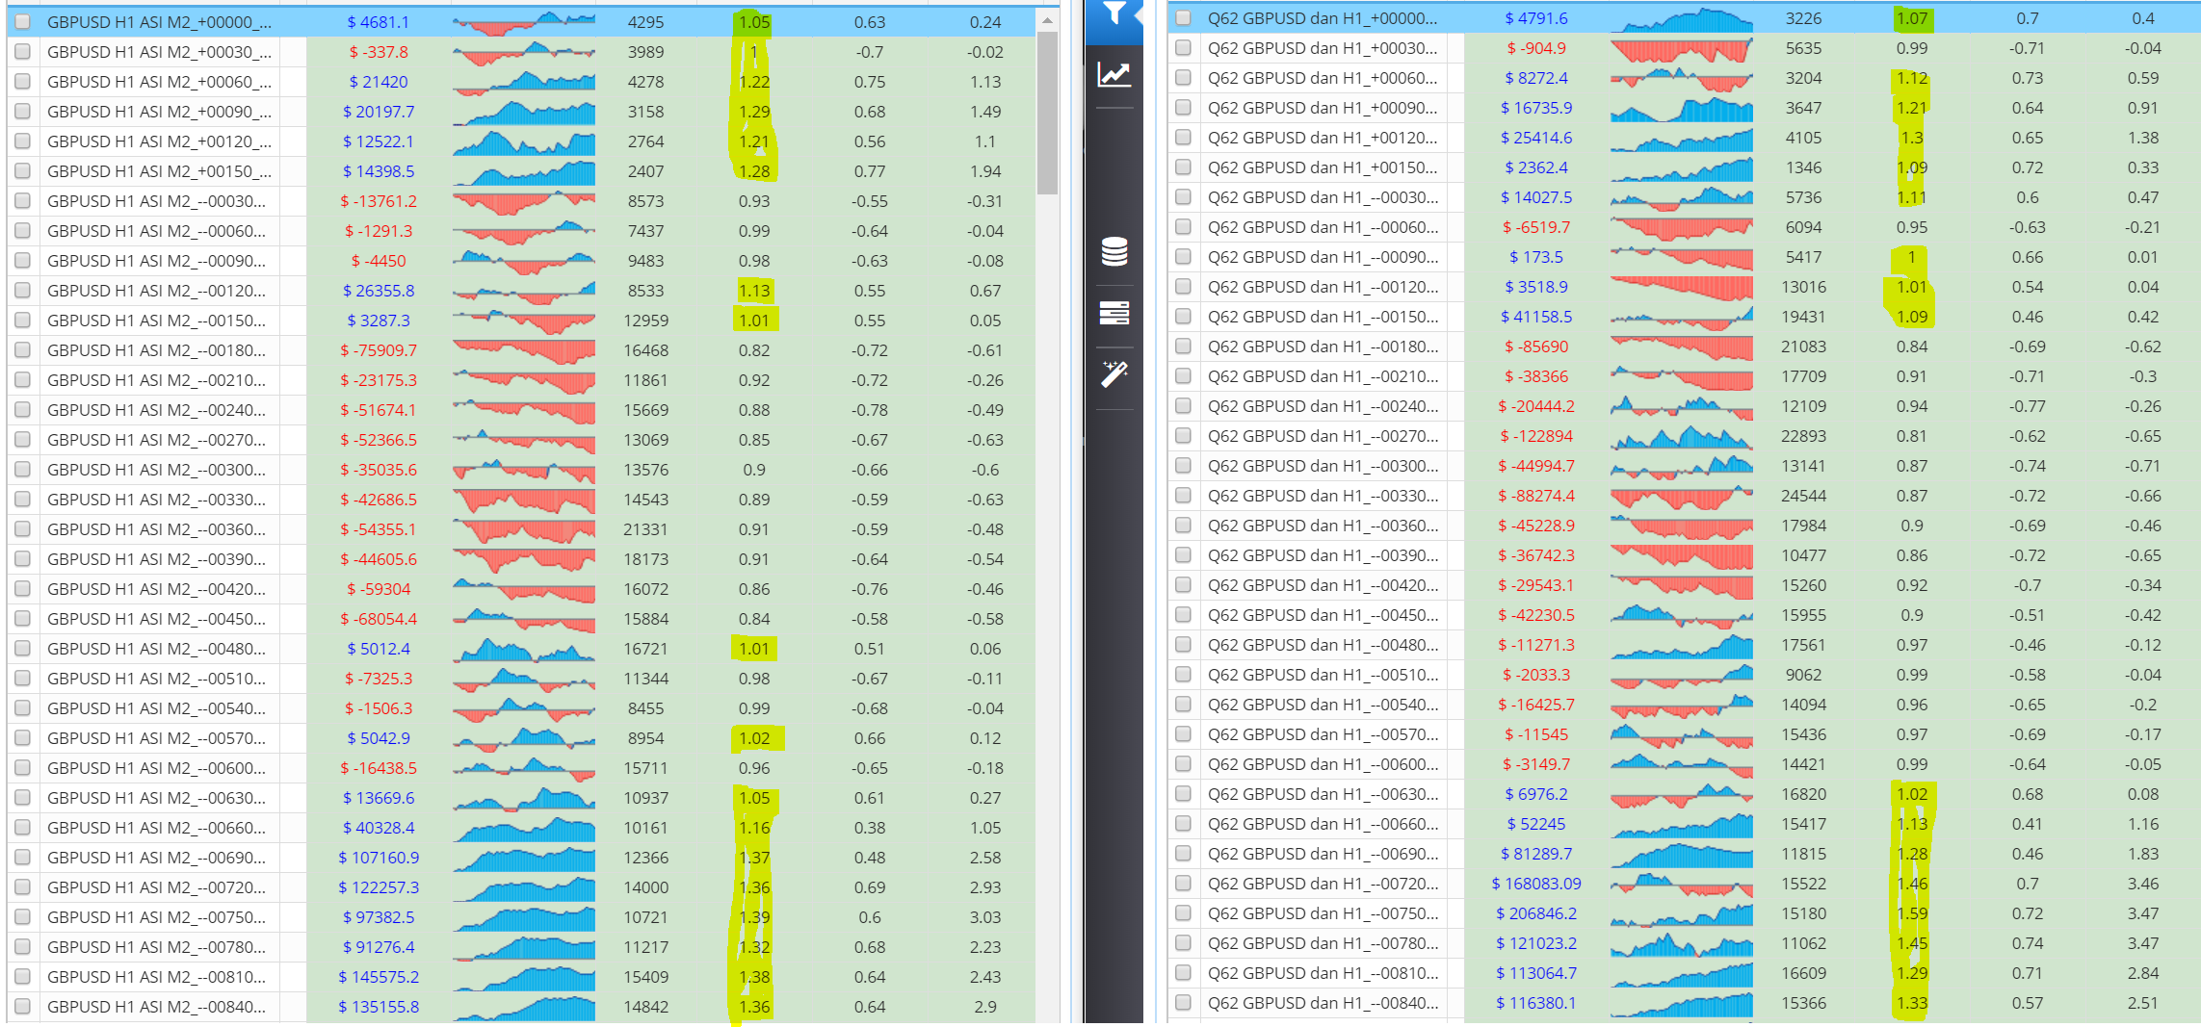
Es wird links "GBPUSD H1 ASI M2" und rechts "Q62 GBPUSD dan H1" gegenübergestellt.

=> Auf den ersten Blick sieht man das die Marktphasen ähnlich sind. D.h. Obwohl unterschiedliche Buildingblöcke zum Einsatz kommen scheinen die Marktphasen ähnlich zu sein. Siehe gelb markierte Bereiche. Schaut man im Detail hinein sehen die Equitykurven unterschiedlich aus. Auch die Tradeanzahl und der Gesamtgewinn ist unterschiedlich.
Ab -630 beginnt eine zusammenhängende längere Marktphase.
Beide Workflows zeigen schöne längere Marktphasen. (Bitte auf Nettoprofit und Profitfaktor schauen, die farbe der Equitykurve ist manchmal fehlerhaft. d.h. Obwohl Gewinn erzielt wurde ist diese rot dargestellt)

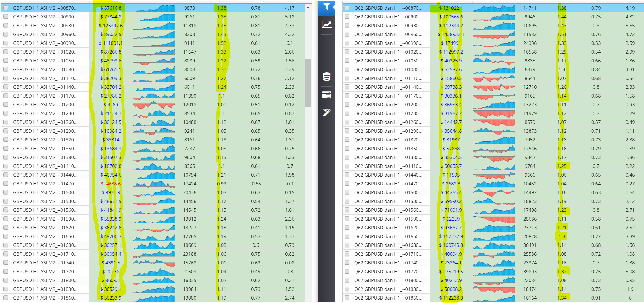
=> Die neuen einfachen Buildingblöcke von Daniel liefern gute Ergebnisse. Die Nettoprofite sind etwas höher. Hier wird von -870 bis -1860 eine saubere zusammenhängende Marktphase dargesstellt. Die Eas laufen hier alle Top. Rechts werden etwas mehr Gewinne erzielt.
In einer späteren Version der Toolbox wird man das hier auch genauer auswerten können.
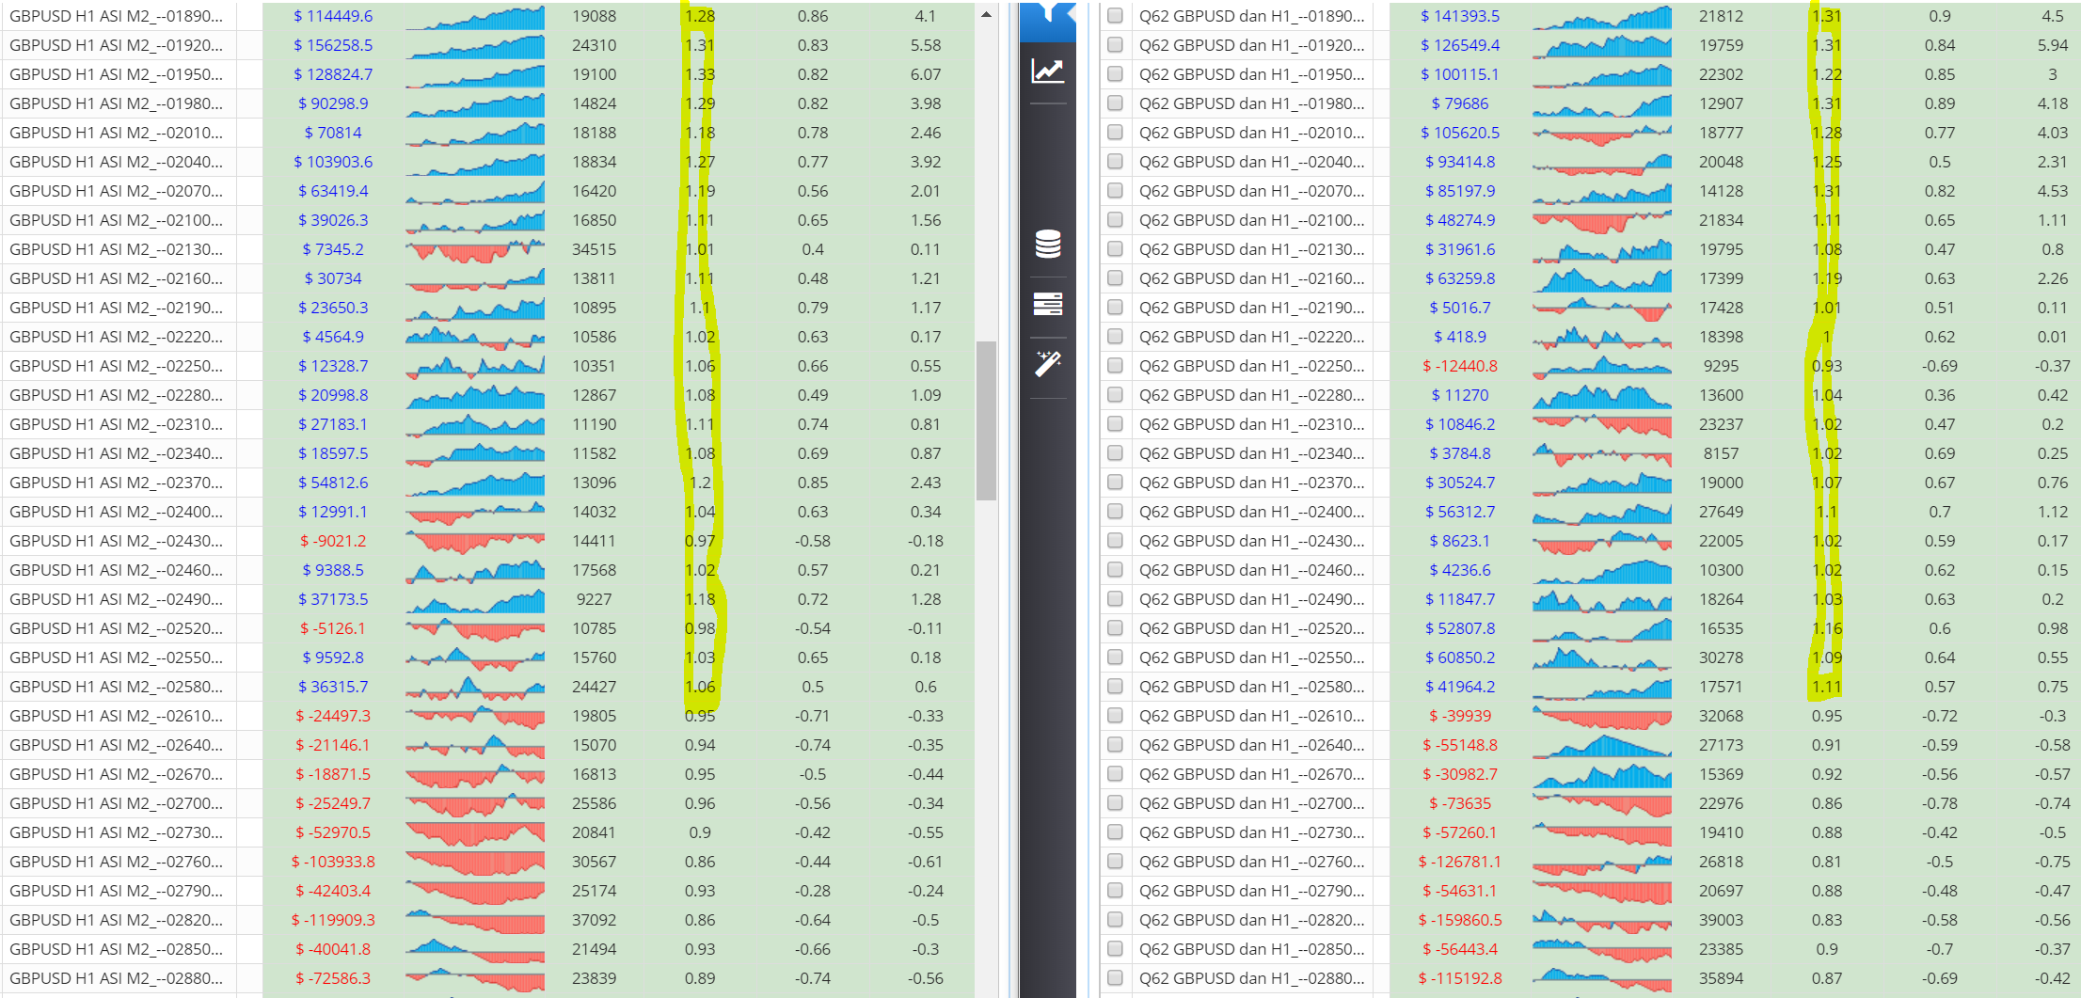
=> ab -2580 ist die lange zusammenhängende Marktphase leider vorbei.
Man sieht das wenn Verluste auftreten diese recht hoch sind. Hier währe noch zu überprüfen ob die Gewinne nicht wieder vernichtet wurden.
Die Marktphasen sehen links und rechts gleich aus.
Wie kann das sein? Die Buildingblöcke sind doch unterschiedlich.
=> Vermutung es kommen immer die gleichen Strategien heraus. Egal ob das Setting von links oder rechts gewählt wurde.
Diese Vermutung wird später nochmal aufgegriffen und Analysiert.D.h wenn immer die gleichen Portfolios herauskommen kann man sich das mit dem Slider auch spaaren ????

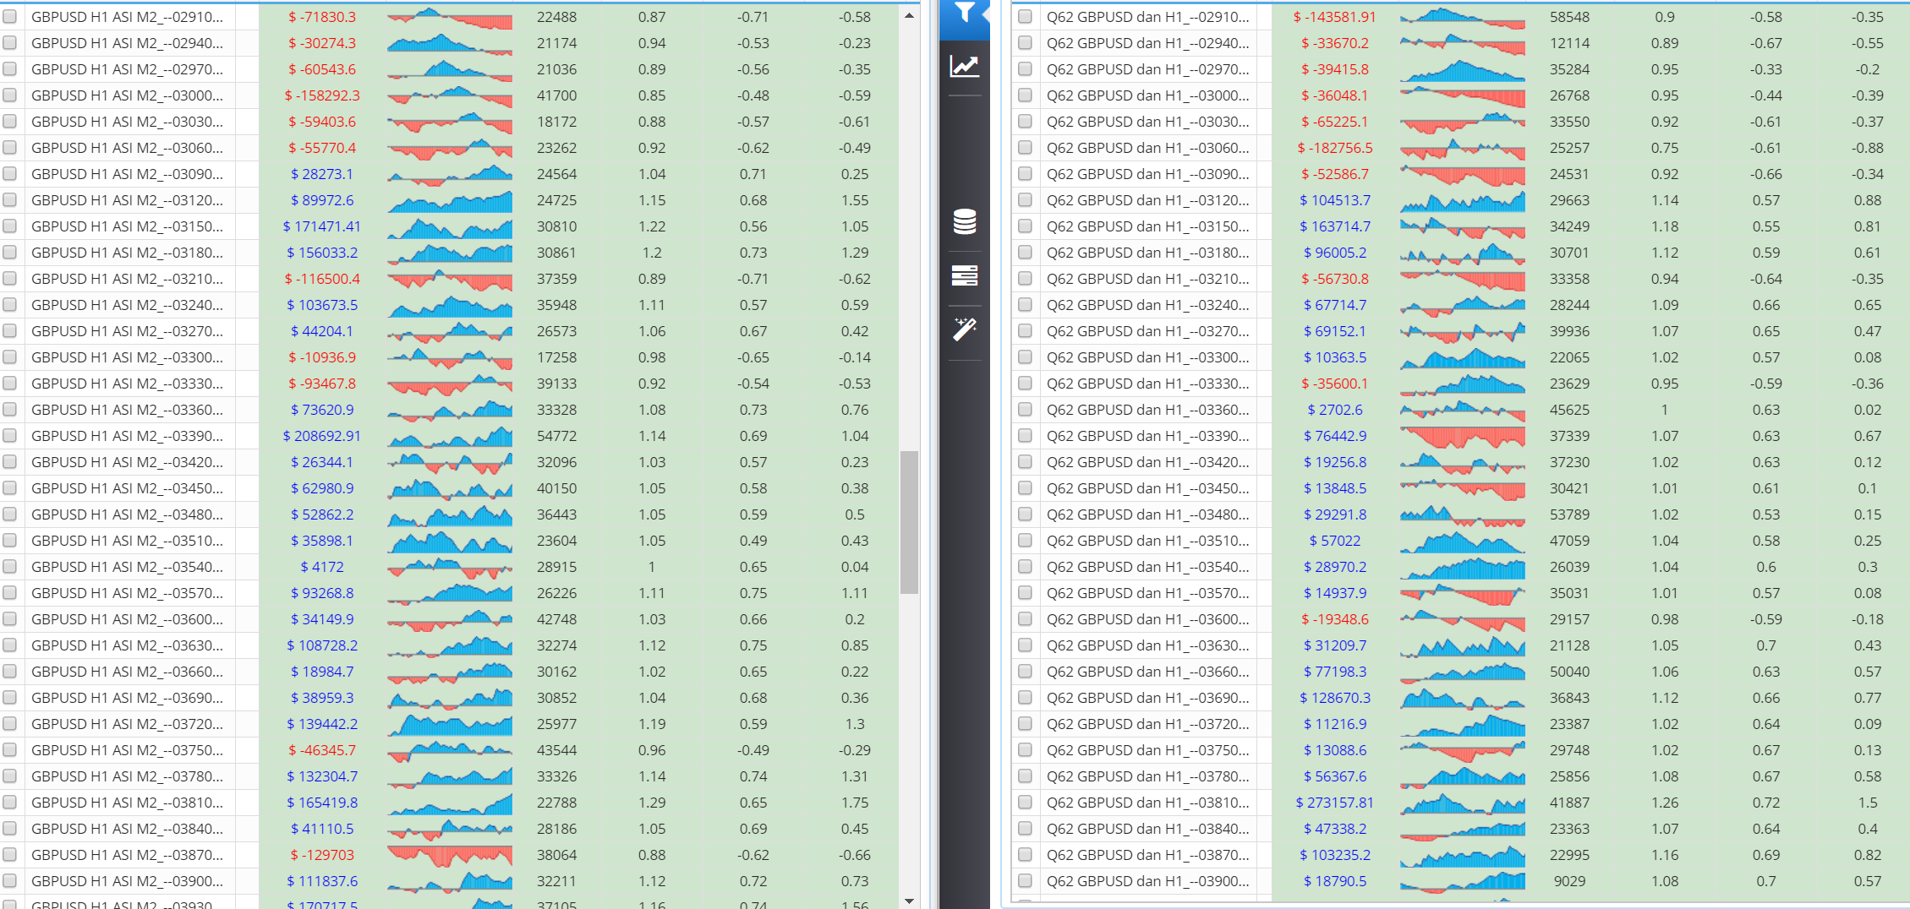
=> Marktphasen wieder ähnlich, siehe auf rot/blauen Nettoprofit um zu vergleichen.

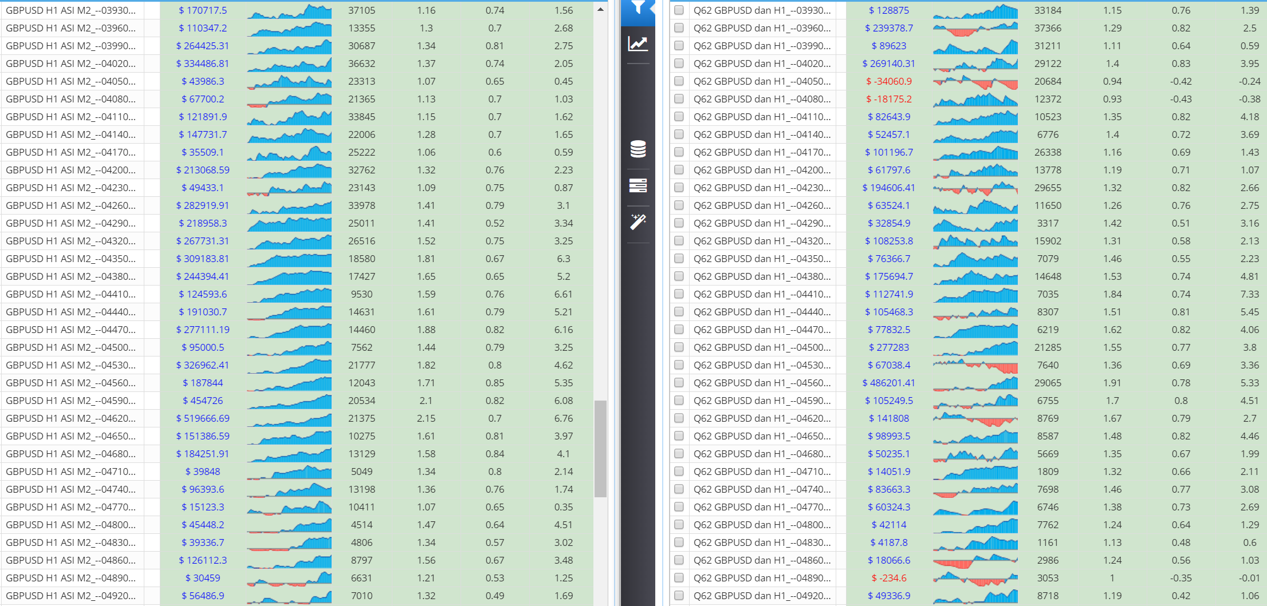
=> hier wieder Builderbuch runs. Wobei die linke seite etwas besser aussieht.

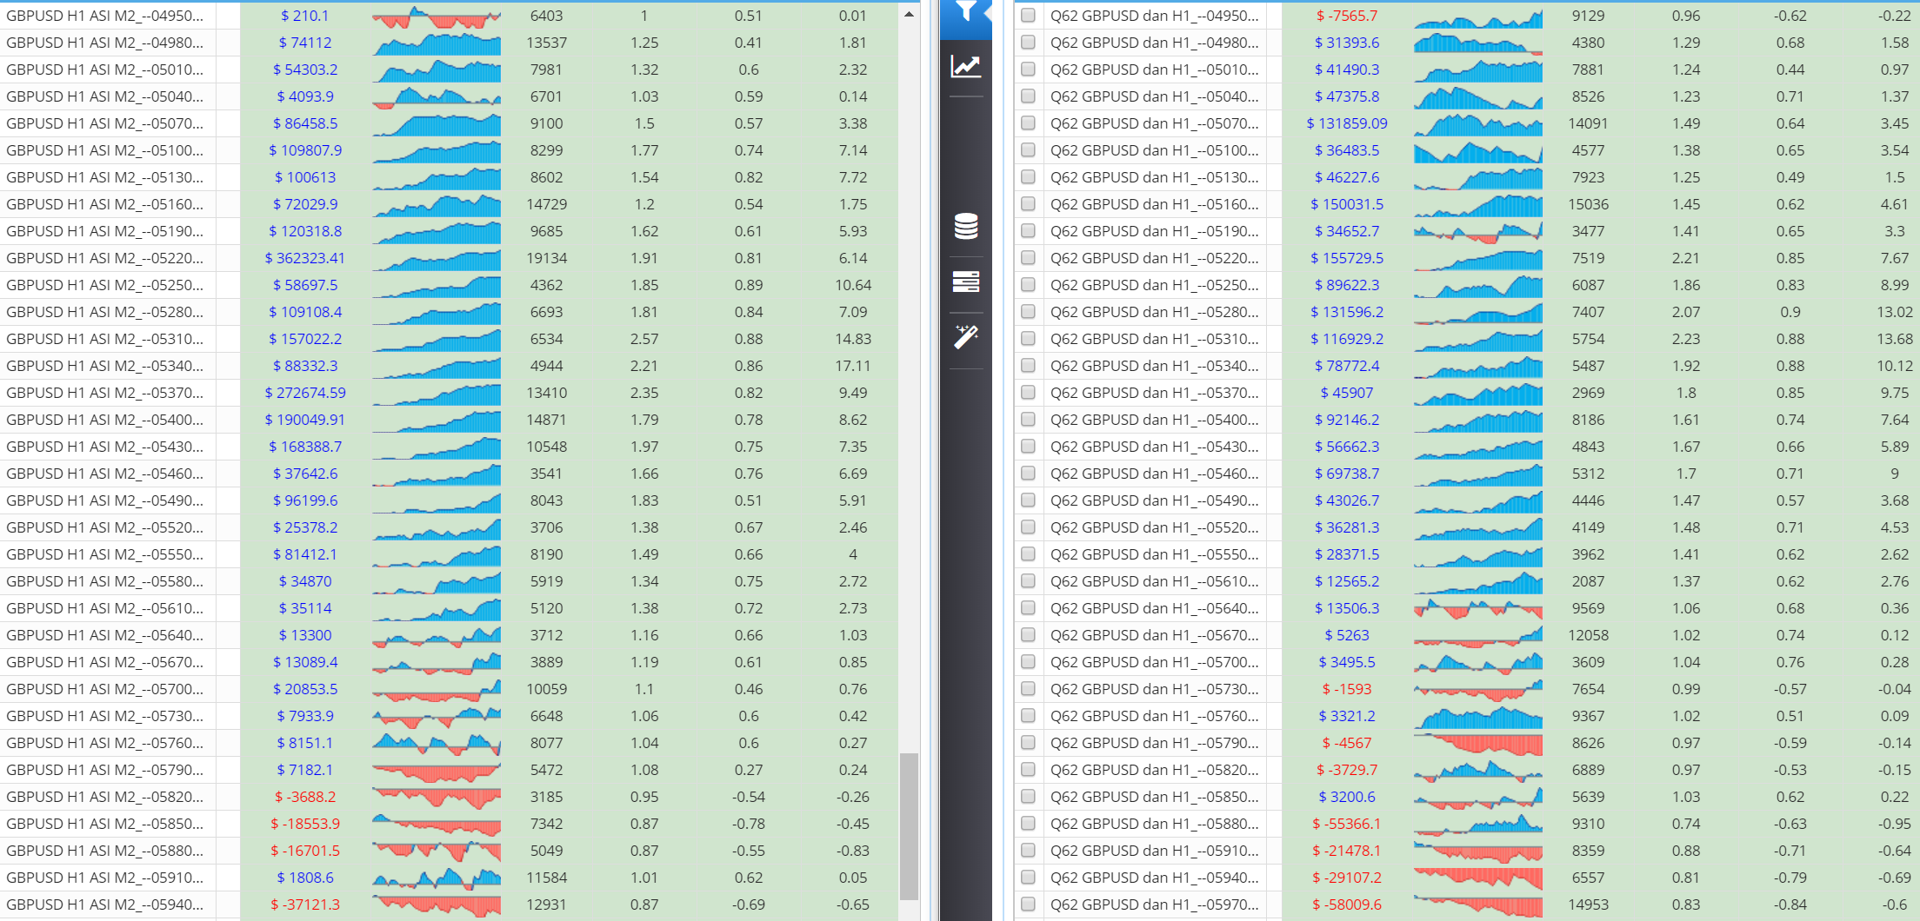
=> Ab -5820 ist die Gewinnphase spätestens zuende.

Workflow Q62 GBPUSD dan 90 H1
Dieser Workflow basiert auf "Q62 GBPUSD dan H1". Hier wurde der Endtestzeitraum modifziert. Statt 360 Tage Endtest wird hier mit einem Endtest von 90 Tagen gearbeitet. Es soll untersucht werden ob man mit einem kürzeren Endtestzeitraum ebenfalls profitabel handeln kann.
Wir haben ja in "Q62 GBPUSD dan H1" gezeigt das dieser Workflow sehr lange profitable Gewinnphasen beinhaltet. In diesem 90 Tage Endtest soll untersucht werden ob es hier ebenfalls zu längeren Gewinnphasen kommt.

Hierzu wurde wieder der Workflowgenerator mit den folgenden Settings verwendet. Der Endtestzeitrum wird im Masterworkflow auf 90 Tage eingestellt.
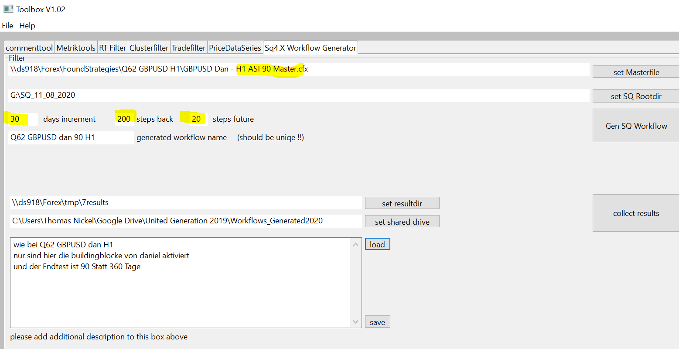Abbildung 3: Settings fuer den Workflowgenerator
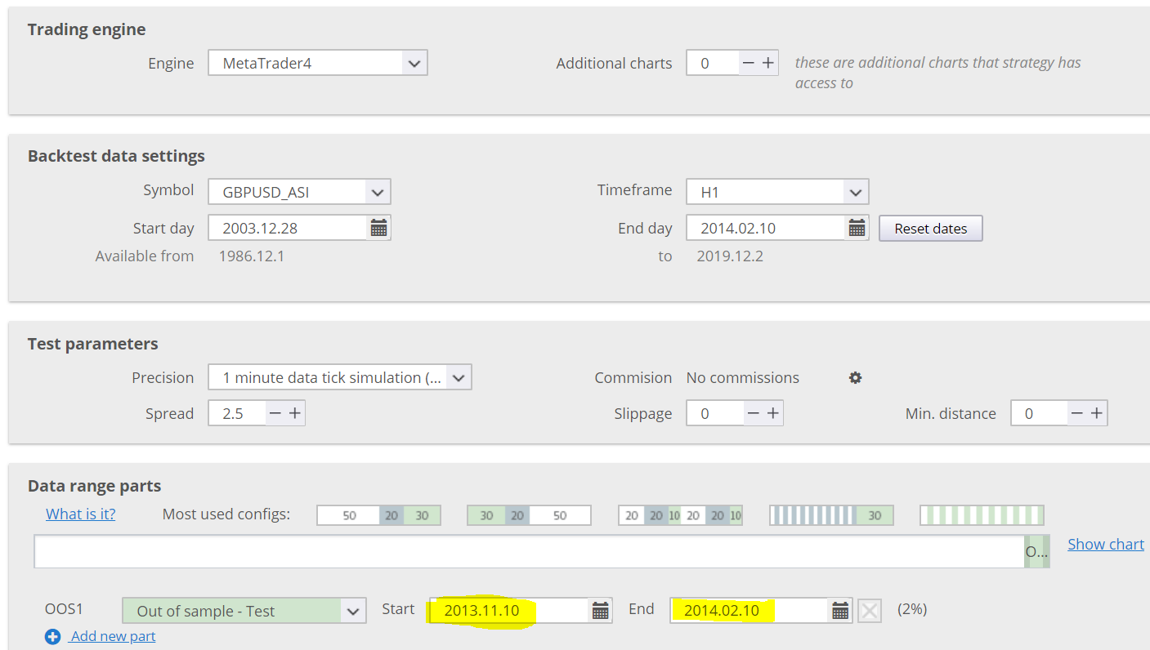Abbildung 4: Hier wurde ein Endtest von 90 Tagen gesetzt
Das Ergebniss:

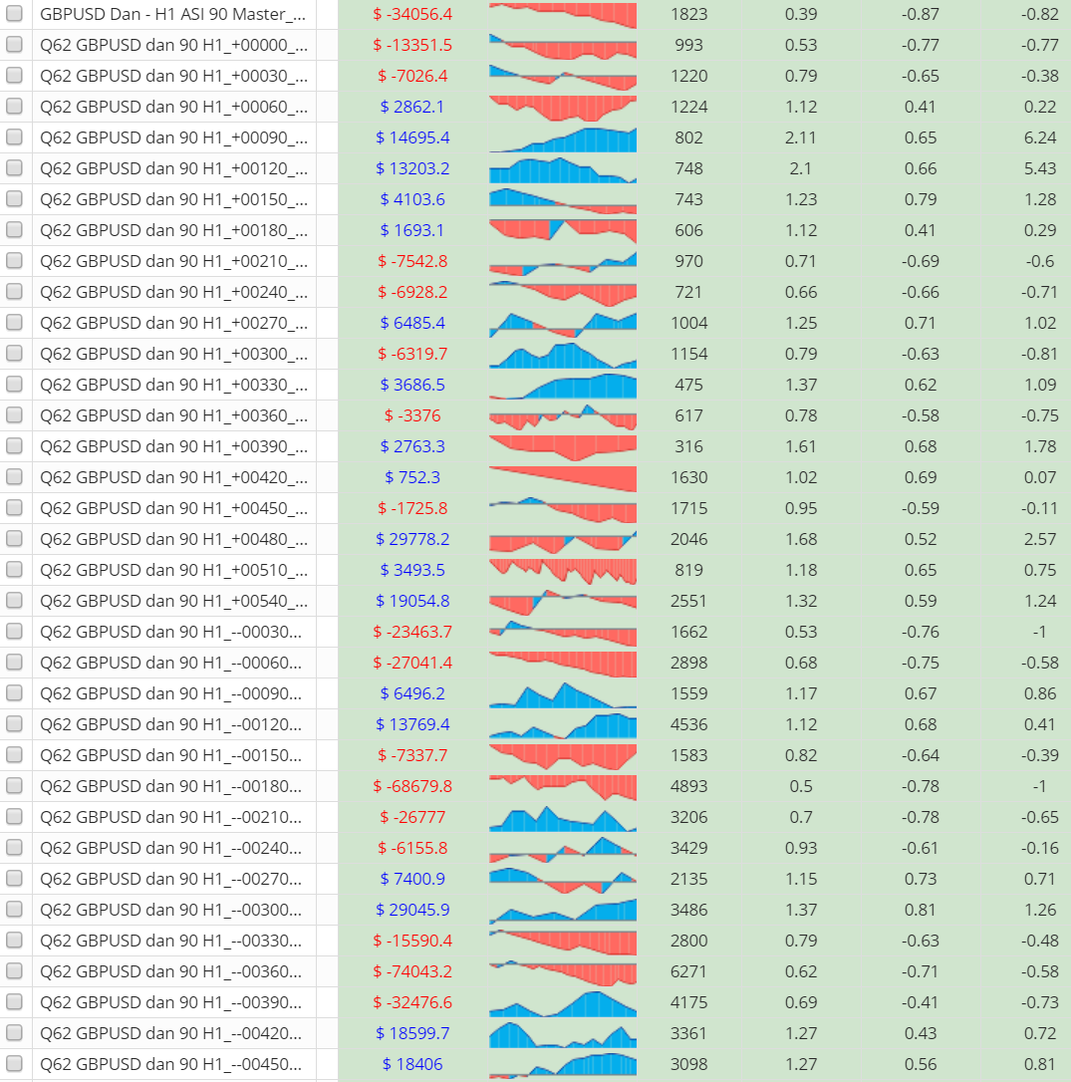
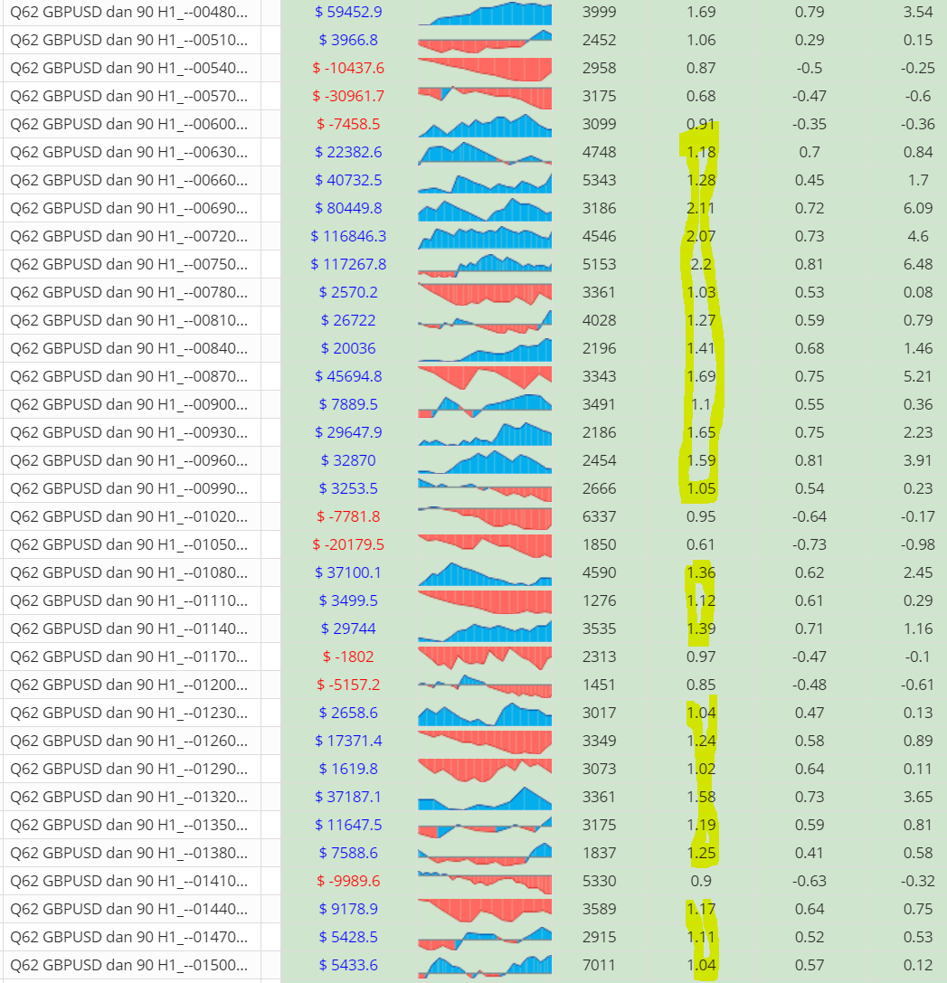

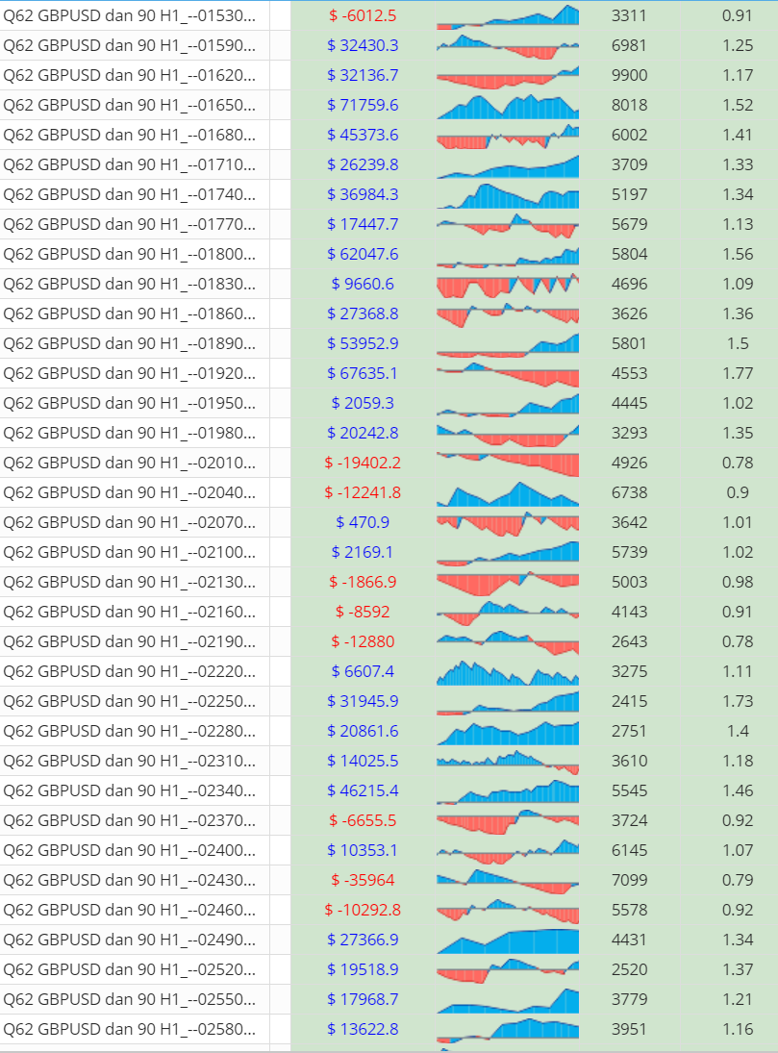
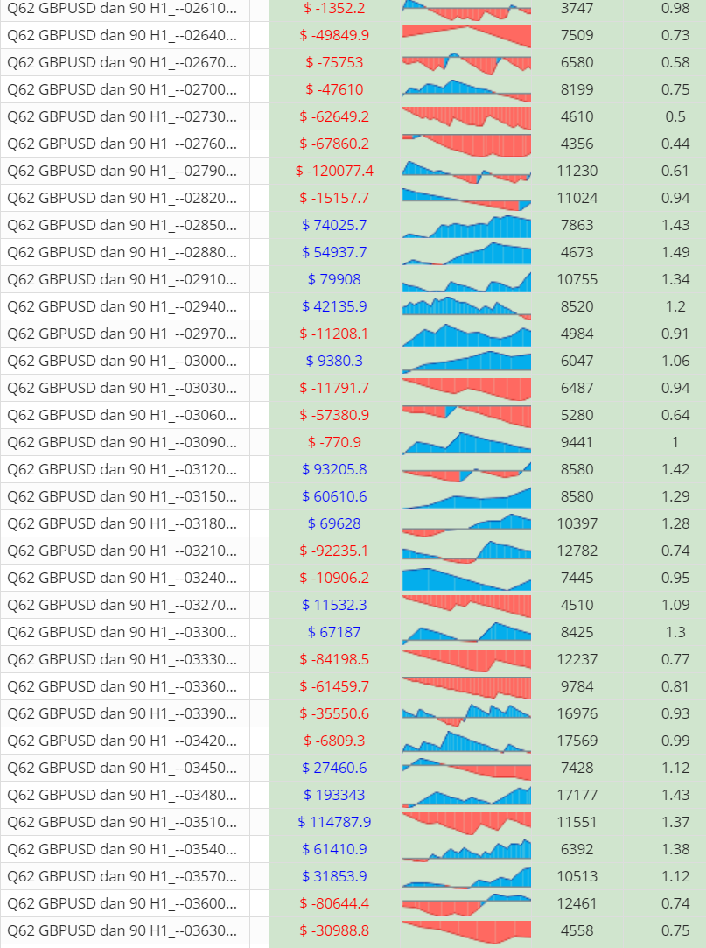
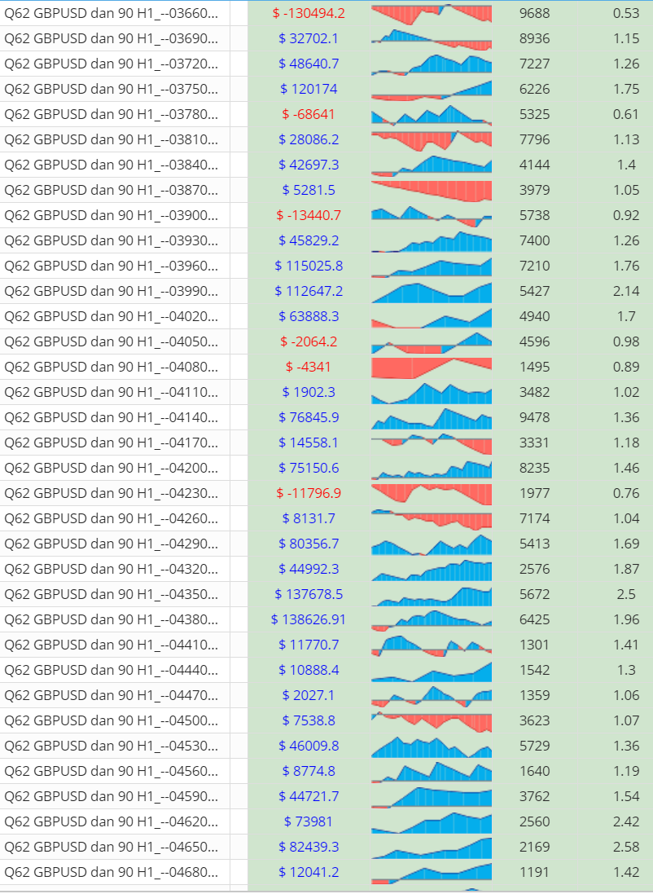

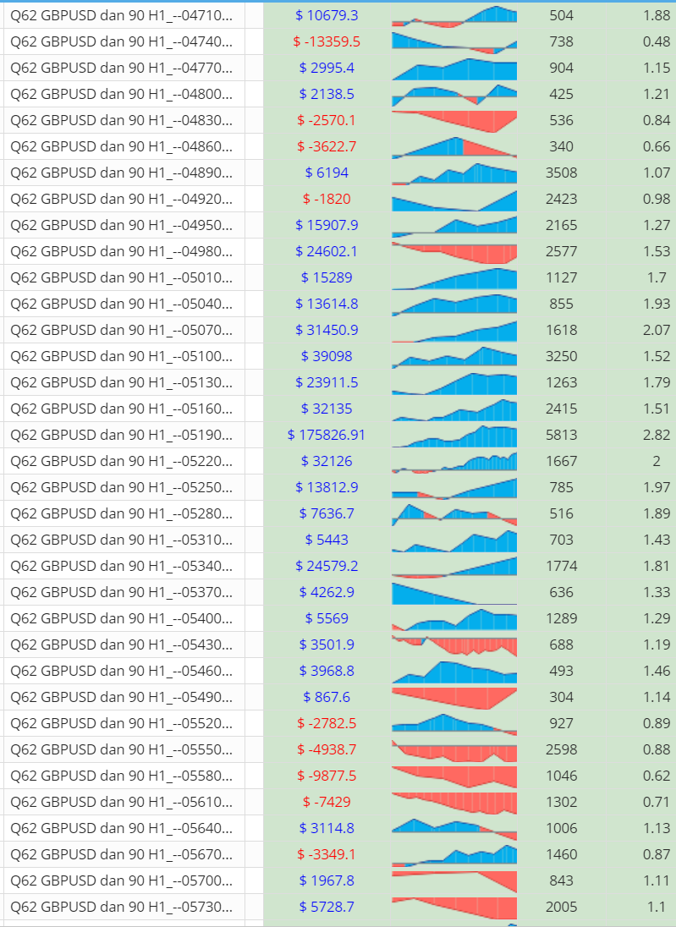
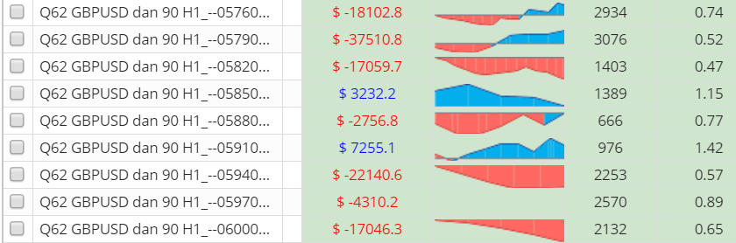

=> Auswertung: 90 Tage Endtest mit 30 Tage Slider
Auch hier gibt es schöne Marktphasen.

Portfolio Varianz
Als nächstes stellt sich die Frage ob die generierten Portfolios alle unterschiedlich sind. Oder kommt evtl. Immer ein ähnliches Portfolio bei der Generierung heraus. Sollen die Portfolios sich gleichen währe die Generierung zu unterschiedlichen Zeitpunkten nicht hilfreich.

Der Test der Portfoliovarianz wird folgendermassen durchgeführt.

Es werden 20 Portfolios generiert.
Der Endtest dieser Portfolios wird auf 360 Tage gesetzt
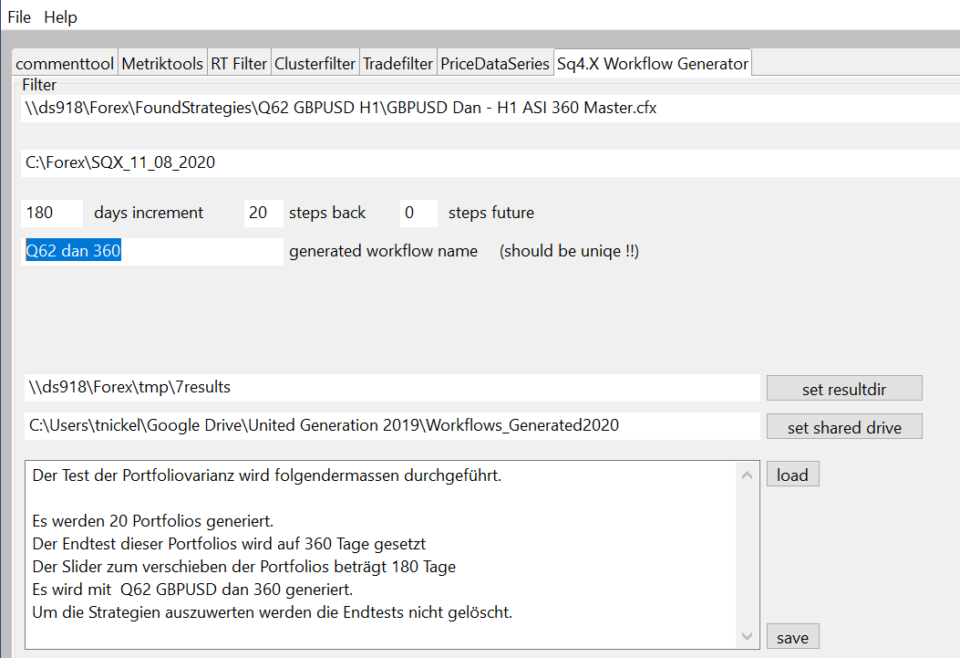
Der Slider zum verschieben der Portfolios beträgt 180 Tage
Es wird mit Q62 GBPUSD dan 360 generiert.
Um die Strategien auszuwerten werden die Endtests nicht gelöscht.

=> Ergebnisse:
Im Folgenden werden die 20 Portfolios aufgelistet. Anhand der Equitycurven und Parametern soll untersucht werden ob es sich hierbei immer um das "gleiche" Portfolio handelt. D.h. Sind die Strategien immer unterschiedlich oder immer gleich.
Der Endtest wird für alle Strategien auf 30 Jahren gemacht. Falls alle Portfolios gleich sind sollte immer die gleiche Portfolio Equitykurve herauskommen.
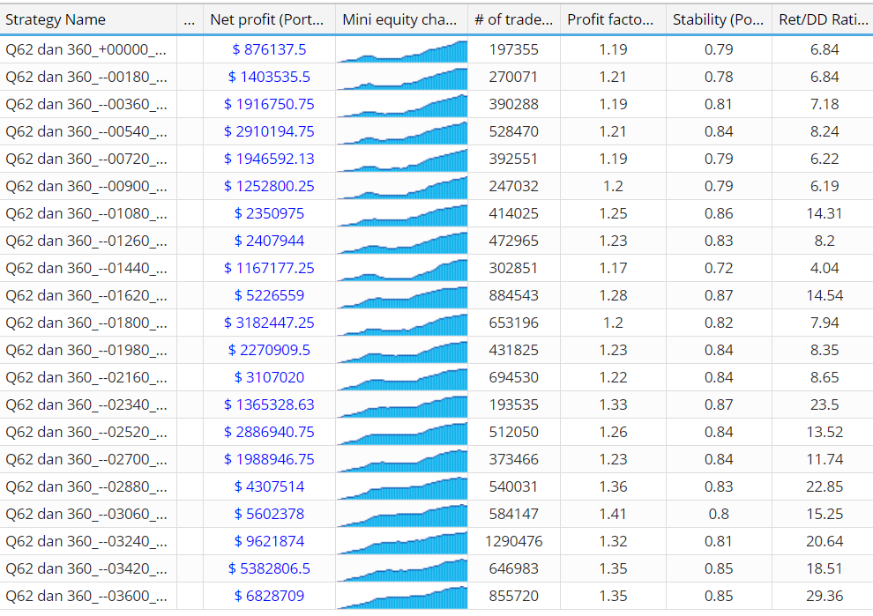
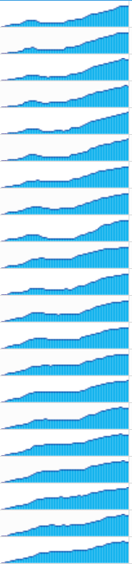
=> das Ergebniss ist recht Eindeutig. PF , Stabilität und Ret/DD unterscheiden sich sehr eindeutig in den Portfolios. Die Equitykurven unterscheiden sich ebenfalls.
=> Die Portfolios sind unterschiedlich und somit werden immer unterschiedliche Strategien produziert. Dies ist ein sehr gutes Ergebnis.

Teilaktive Buildingblöcke <>Alle Buildingblöcke im Looptest
In diesem Test werden zwei Workflows im Loop laufen gelasen. Es wird ein Workflow mit begrenzten Buildingblöcken (Daniel Indikatoren) mit dem full aktivierten Setting verglichen.
Es wird erwartet das das Ergebniss bei einer Teilaktivierung der Buildingblöcke besser ausfällt. Bei der vollen Aktivierung ist der Suchraum zu gross. Es wird zu starken Schwankungen kommen.

Je besser die Buildingblöcke gewählt sich je besser ist das Endergebniss.

Q63 GBPUSD L3
Workflow mit allen aktivieren Buildingblöcken

Q63 GBPUSD L4
Workflow mit Teilaktivierung (Blöcke von Daniel)

Zeitraum 0 ist der Zeitraum Generationszeitraum 2003.5.5-19.3.2019 und Test auf unbekannte Daten 19.3.2019-13.3.2020
Wurde zweimal durchlaufen, deswegen mehr Strategien

